


TRƯỜNG ĐẠI HỌC THĂNG LONG
KHOA TOÁN TIN
-----🙞🙜🕮🙞🙜-----

KHÓA LUẬN TỐT NGHIỆP
Đề Tài: Xây dựng hệ thống mua bán trực tuyến

SINH VIÊN THỰC HIỆN: Kiều Hải Long – A35983
NGÀNH HỌC: Công nghệ thông tin
GIÁO VIÊN HƯỚNG DẪN: Nguyễn Thị Huyền Châu
HÀ NỘI – 2024

TRƯỜNG ĐẠI HỌC THĂNG LONG
KHOA TOÁN TIN
-----🙞🙜🕮🙞🙜-----



KHÓA LUẬN TỐT NGHIỆP
Đề Tài: Xây dựng hệ thống mua bán trực tuyến

SINH VIÊN THỰC HIỆN: Nguyễn Văn Minh– A36480
NGÀNH HỌC: Công nghệ thông tin
GIÁO VIÊN HƯỚNG DẪN: Trần Đức Minh
HÀ NỘI – 2022

LỜI CẢM ƠN

Lời đầu tiên em xin được gửi lời cảm ơn chân thành tới sự tận tâm dạy dỗ của các quý thầy cô trường Đại học Thăng Long đã dạy em những tri thức quý giá, tạo dựng nền móng cho sự phát triển của các sinh viên như chúng em.
Em xin gửi lời cảm ơn tới tất cả các thầy cô của Khoa Toán Tin đã giúp đỡ em
trong suốt quá trình học tập, dạy em các kiến thức căn bản về lập trình, các cơ sở để em có thể hoàn thành dự án này.
Em xin gửi lời cảm ơn đến thầy – Trần Đức Minh, cùng các giảng viên khoa Toán- Tin trường Đại học Thăng Long đã tận tình hướng dẫn và trực tiếp giúp đỡ em trong suốt quá trình triển khai và thực hiện Khóa luận Tốt nghiệp.

Hà Nội, ngày 01 tháng 07 năm 2022
Sinh viên thực hiện
Nguyễn Văn Minh

Mục lục
CHƯƠNG 1: MÔ TẢ BÀI TOÁN 1
1.1. Mô tả bài toán 1
1.1.1. Thực trạng 1
1.1.2. Mô tả bài toán 2
1.2. Quy trình nghiệp vụ 3
1.3. Use-Case 4
1.3.1. Sơ đồ Use-Case 4
1.3.2. Các tác nhân hệ thống 5
1.3.3. Các Use-Case 5
1.4. Phân quyền 6
1.4.1. Bảng phân quyền chung 6
1.4.2. Quyền Admin hệ thống 8
1.4.3. Quyền khách hàng 8
CHƯƠNG 2: Kiến trúc tổng thể và công nghệ sử dụng 9
2.1. Sơ đồ kiến trúc tổng thể 9
2.2. Mô tả kiến trúc tổng thể 9
2.3. Công nghệ và ngôn ngữ sử dụng 10
2.3.1. NodeJS 10
2.3.2. Express 11
2.3.3. MongoDB 12
2.3.4. ReactJS 13
2.3.5. Cloudinary 14
2.3.6. Messenger platform 15
2.3.7. MailGun 15
CHƯƠNG 3: Đặc tả chức năng 17
3.1. UC#1.1: Đăng nhập 17
3.2. UC#1.2: Quản lý đơn hàng 18
3.3. UC#1.3: Quản lý thông tin khách hàng 19
3.4. UC#1.4: Quản lý thông tin tranh web 21
3.5. UC#1.5: Thống kê 23
3.6. UC#2.1 Chatbot 24
3.7. UC#2.2: Quản lý thông tin cá nhân 26
3.8. UC#2.3: Quản lý giỏ hàng 28
3.9. UC#2.4: Đặt hàng 29
3.10. UC#2.5: Quản lý đơn hàng cá nhân 31
3.11. UC#2.6: Đánh giá sản phẩm 32
CHƯƠNG 4: Thiết kế các chức năng 35
4.1.1. Sơ đồ lớp 35
4.1.2. UC1.1 Đăng nhập 35
4.1.3. UC1.2 Quản lý đơn hàng 37
4.1.4. Thanh toán qua VNPay 39
CHƯƠNG 5: THIẾT KẾ HỆ THỐNG 40
5.1. Thiết kế cơ sở dữ liệu 40
5.1.1. Lược đồ cơ sở dữ liệu 40
5.1.2. Ý nghĩa các bảng trong cơ sở dữ liệu 40
5.2. Tính năng tiêu biểu: thanh toán tích hợp paypal 41
5.3. Tính năng tiêu biểu: thanh toán qua VNPay 42
CHƯƠNG 6: CẤU TRÚC HỆ THỐNG 44
6.1. Tổng quan hệ thống 44
6.2. Cấu trúc thư mục và cài đặt hệ thống 45
6.2.1. Data Access Layer (MongoDB) 45
6.2.2. Data Access Layer (Cloudinary) 46
6.2.3. Data Access Layer (Facebook messenger-platform) 47
6.2.4. Business Logic Layer (Nodejs – Express web server) 48
6.2.5. Business Logic Layer (Nodejs – Express chatbot server) 49
6.2.6. Presentation Layer (Reactjs) 50

MỤC LỤC HÌNH ẢNH
Hình 1.1. Sơ đồ quy trình nghiệp vụ 3
Hình 1.2. Sơ đồ Use-case tổng quát 4
Hình 2.1. Sơ đồ kiến trúc tổng thể 9
Hình 2.2 Công nghệ NodeJS 10
Hình 2.3 Công nghệ ExpressJS 11
Hình 2.4. Công nghệ MongoDB 12
Hình 2.5 Công nghệ ReactJS 13
Hình 2.6 Công nghệ cloudinary 14
Hình 2.7 Công nghệ Messenger platform 15
Hình 2.8 Cách vận hành của Mailgun 16
Hình 3.1. Giao diện minh họa UC#1.1 18
Hình 3.2. Giao diện minh họa UC#1.2 19
Hình 3.3. Giao diện minh họa UC#1.3 21
Hình 3.4. Giao diện minh họa UC#1.4 23
Hình 3.5. Giao diện minh họa UC#1.5 24
Hình 3.6. Giao diện minh họa UC#2.3 29
Hình 3.7. Giao diện minh họa UC#2.4 31
Hình 3.8. Giao diện minh họa UC#2.5 32
Hình 3.9. Giao diện minh họa UC#2.6 34
Hình 5.5.1. Lược đồ cơ sở dữ liệu 40
Hình 5.2 Cách hoạt động của ví VNPay 43
Hình 6.6.1. Data Access Layer MongoDb 45
Hình 6.2. Bussiness Logic Layer 48

Bảng 1.1. Các tác nhân hệ thống 5
Bảng 1.2. Các Use-case 6
Bảng 1.3.Bảng phân quyền chung 7
Bảng 1.4. Quyền Admin Hệ thống 8
Bảng 1.6. Quyền khách hàng 8
Bảng 5.1. Ý nghĩa các trường dữ liệu 41

LỜI GIỚI THIỆU
Mua sắm trực tuyến là một dạng thương mại điện tử cho phép khách hàng trực tiếp mua hàng hóa hoặc dịch vụ từ người bán qua Internet sử dụng trình duyệt web. Người tiêu dùng tìm thấy một sản phẩm quan tâm bằng cách trực tiếp truy cập trang web của nhà bán lẻ hoặc tìm kiếm trong số các nhà cung cấp khác sử dụng công cụ tìm kiếm mua sắm, hiển thị sự sẵn có và giá của sản phẩm tương tự tại các nhà bán lẻ điện tử khác nhau. Kể từ năm 2016, khách hàng có thể mua sắm trực tuyến bằng nhiều loại thiết bị khác nhau, gồm máy tính để bàn, máy tính xách tay, máy tính bảng và điện thoại thông minh.
Một cửa hàng trực tuyến gợi lên sự tương đồng về thể chất khi mua sản phẩm hoặc dịch vụ tại một nhà bán lẻ hoặc trung tâm mua sắm thông thường. Một cửa hàng trực tuyến điển hình cho phép khách hàng duyệt qua phạm vi sản phẩm và dịch vụ của công ty, xem ảnh hoặc hình ảnh của sản phẩm, cùng với thông tin về các đặc điểm, tính năng và giá cả của sản phẩm.
Mua sắm trực tuyến đã phát triển mạnh mẽ trong thời dịch covid-19 vì rất phù hợp trong thời dịch, tiện lợi và nhiều ưu đãi, đến năm 2021 nền tảng thương mại điện tử tại Việt Nam đã lên ngôi. Theo báo cáo SYNC Đông Nam Á 2021 của Facebook và Bain & Company, tại Việt Nam, cứ 7 trong số 10 người tiêu dùng đã được tiếp cận kỹ thuật số. Điều đó đồng nghĩa với việc cả nước sẽ có 53 triệu người tiêu dùng số vào cuối năm 2021. Trong năm 2021, số danh mục hàng hóa mà người dùng Việt mua sắm trực tuyến tăng 50%. Số gian hàng online tăng 40%, kéo theo mức tăng 1,5 lần tổng chi tiêu bán lẻ trực tuyến trên cả nước so với năm 2020. Những con số này đã chứng tỏ sự phát triển về quy mô và tầm quan trọng của TMĐT với người dùng.
Nhận thấy ích lợi của việc áp dụng công nghệ thông tin vào đời sống, em đến với ý tưởng kết nối giữa khách hàng và đơn vị có nhu cầu mua bán sản phẩm. Em đã tạo ra một hệ thống cửa hàng thời trang kết nối nhà cung cấp với những khách hàng có nhu cầu. Hệ thống chịu trách nhiệm lưu trữ và xử lý thông tin. Được sử dụng bởi cả người mua và người bán với các chức năng đặc trưng như: Lên đơn giao hàng, nhận đơn giao hàng, theo dõi và quản lý đơn hàng.
Với việc áp dụng công nghệ thông tin vào ngành thương mại, em tin rằng hệ thống mua sắm trực tuyến sẽ đem lại bước tiến mới với sự đa dạng về các loại sản phẩm và các chức năng đặt hàng, mua hàng nhanh chóng. Chúng ta có thể mua những gì mình cần ngay chính trong ngôi nhà của mình. Vì vậy thương mại điện tử rất phù hợp với hiện trạng ngày nay.

MÔ TẢ BÀI TOÁN

Mô tả bài toán

Thực trạng
Trước khi đến với bài toán, ta hãy đánh giá tổng quan lại thực trạng ngành thương mại điện tử hiện nay.
Những năm gần đây, “thương mại điện tử” (TMĐT) đã không còn là khái niệm xa lạ trong xã hội hay một lĩnh vực mới mẻ tại nước ta. Có thể coi thời điểm cuối năm 2019, đại dịch COVID-19 đã mang đến nhiều biến động đối với nền kinh tế và đời sống, từ sự biến động đó đã thúc đẩy sự tăng trưởng bứt phá của TMĐT tại Việt Nam, góp phần đưa Việt Nam trở thành một trong những thị trường tiềm năng nhất khu vực ASEAN, thể hiện vai trò của Việt Nam một trong năm thành viên đứng đầu Hiệp hội các quốc gia Đông Nam Á. Tuy nhiên, song hành với những cơ hội phát triển thì TMĐT ở Việt Nam cũng gặp không ít những khó khăn, thách thức trong việc xây dựng thị trường TMĐT lành mạnh, bền vững.
Thị trường thương mại điện tử (TMĐT) đang ngày càng rộng mở với nhiều mô hình, chủ thể tham gia, các chuỗi cung ứng cũng đang dần thay đổi theo hướng hiện đại hơn khi có sự hỗ trợ từ số hóa và công nghệ thông tin. Đặc biệt, trong bối cảnh dịch bệnh COVID-19, thị trường thương mại điện tử đang trở nên sôi động hơn và việc ứng dụng công nghệ số, xây dựng kênh phân phối mới đang trở thành một phương án hữu hiệu cho các doanh nghiệp, mang đến cơ hội mới từ nhu cầu của thị trường trên cơ sở làm thay đổi thói quen mua hàng của người tiêu dùng, chuyển từ thói quen mua hàng truyền thống sang mua hàng trên hệ thống TMĐT.
Bên cạnh những lợi ích mà TMĐT mang đến như giúp doanh nghiệp mở rộng thị trường, giảm chi phí, tăng lợi nhuận, thanh toán nhanh thì vẫn còn nhiều hạn chế trong việc mua bán trên thị trường trực tuyến như vấn nạn hàng giả, hàng lậu, hàng xâm phạm quyền sở hữu trí tuệ trên các sàn giao dịch TMĐT và mạng xã hội; hoạt động TMĐT có yếu tố nước ngoài phát sinh dưới nhiều hình thức; tranh chấp với đối tác trong TMĐT, đặc biệt các mạng xã hội đang nổi lên là một phương thức giao dịch TMĐT phổ biến nhưng chưa được điều chỉnh, v.v… Các hành vi vi phạm trong TMĐT diễn ra ngày càng phức tạp khiến người tiêu dùng còn nhiều lo ngại trong việc mua hàng và thanh toán trực tuyến, đặc biệt đối với những mặt hàng thời trang như quần áo, phụ kiện, v.v... Khách hàng luôn quan tâm đến chất lượng, thương hiệu và giá cả có đúng và phù hợp hay không.
Nhận thấy được khó khăn này, hệ thống mua bán trực tuyến được xây dựng để thực hiện nhiệm vụ làm trung gian giao tiếp giữa nhà cung cấp và khách hàng có nhu cầu cung ứng những sản phẩm cần thiết. Góp phần thúc đẩy phần nào làm đa dạng, an toàn và lạnh mạnh hơn cho việc mua bán trao đổi qua Internet – đang trở nên phổ biến trong thời đại ngày nay.

Mô tả bài toán
Hệ thống mua bán trực tuyến là hệ thống giúp quản lý quy trình mua bán, giao dịch trao đổi hàng hóa giữa người mua và người bán. Tập trung quản lý sản phẩm, đơn đặt hàng, giao hàng và thanh toá.
Hệ thống được sử dụng bởi những người tham gia vào quá trình mua liên quan đến quyết định mua sản phẩm (khách hàng) và người bán hàng hóa cho người tiêu dùng (nhà cung cấp). Họ chịu trách nhiệm giới thiệu cung cấp thông tin về số lượng, đặc tính của sản phẩm cho khách hàng.
Những giao dịch giữa hai bên sẽ được diễn ra thông qua hệ thống trung gian. Hệ thống tiếp nhận thông tin của khách hàng và hỗ trợ đăng ký tài khoản cho mỗi khách hàng để truy cập vào hệ thống – là bước khởi đầu trước khi khách hàng có thể thực hiện các thao tác mua các mặt hàng được bày bán trên hệ thống. Điều này cũng tương tự với nhà cung cấp, họ sẽ dùng tài khoản của mình để quản lý và bày bán những sản phẩm.
Những yêu cầu đối với hệ thống:
- Hệ thống cần hỗ trợ tốt trong việc tra cứu thông tin sản phẩm và dễ dàng chọn sản phẩm phù hợp với yêu cầu khách hàng, thuận tiện cho khách hàng trong quá trình đưa ra yêu cầu mua bán hàng hóa.
- Gửi yêu cầu tới nhà cung cấp, hiển thị chính xác thông tin sản phẩm, nội dung yêu cầu của khách hàng tới người bán.
- Bảo mật thông tin khách hàng và nhà cung cấp.
- Hiển thị, theo dõi trạng thái đơn hàng.
- Hiển thị, trạng thái hàng hóa.
- Cập nhật trạng thái giao dịch.
- Giao tiếp giữa khách hàng và nhà cung cấp
- Thông tin mua hàng, lịch sử giao dịch, chi tiết đơn hàng.
- Báo cáo, thống kê.
- Tự động trả lời một số câu hỏi của khách hàng.

Quy trình nghiệp vụ

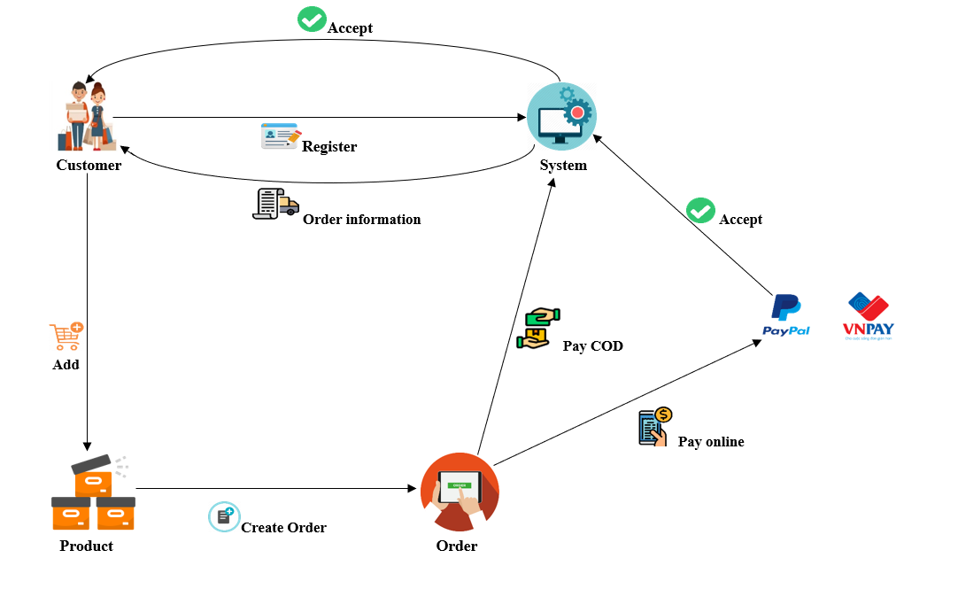
Hình 1.1. Sơ đồ quy trình nghiệp vụ

Hệ thống sẽ yêu cầu đăng nhập trước khi sử dụng các chức năng liên quan đến chức năng đặt hàng. Người dùng sẽ phải đăng ký tài khoản của mình nếu chưa có tài khoản. Sau khi đăng ký thành công khách hàng có thể tiến hành đặt hàng và thanh toán. Khi thanh toán khách hàng có thể thanh toán khi nhận hàng (COD) hoặc thanh toán online bằng ví điện tử Paypal, VNPay. Nếu đặt hàng thành công hệ thống sẽ thông báo chi tiết đơn hàng cho khách hàng và người bán, từ đó đơn hàng và khách hàng có thể theo rõi đơn hàng của mình.

Use-Case

Sơ đồ Use-Case

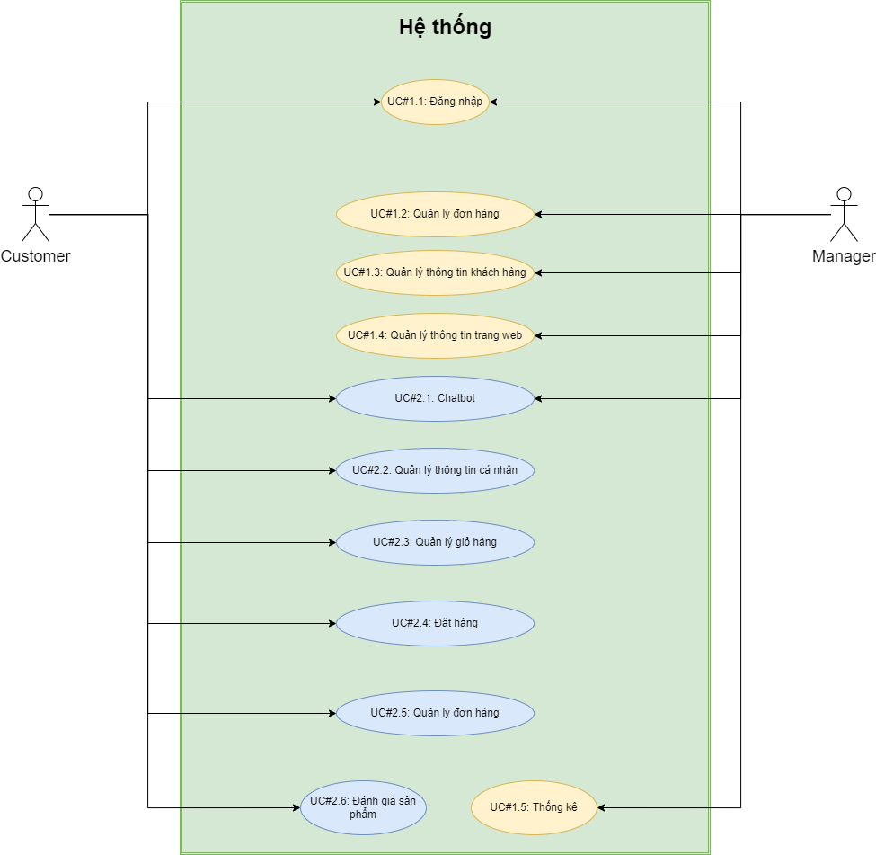
Hình 1.2. Sơ đồ Use-case tổng quát

Các tác nhân hệ thống

Tác nhân | Vai trò
Khách hàng | Đưa ra yêu cầu mua hàng và trực tiếp kiểm tra chi tiết thông tin đơn hàng.
Người quản lý | Quản lý thông tin khách hàng.  Quản lý thông tin đơn hàng.  Quản lý sản phẩm trên hệ thống.  Quản lý thông tin trang web.  Xem, nhận hoặc từ chối đơn hàng.
Bảng 1.1. Các tác nhân hệ thống

Các Use-Case
Use-case | Chức năng
UC#1.1: Đăng nhập | Cho phép người dùng (bao gồm khách hàng và nhà cung cấp) đăng nhập và sử dụng các chức năng của hệ thống
UC#1.2: Quản lý đơn hàng | Cho phép người quản lý có thể xem thông tin chi tiết và cập nhật tình trạng của đơn vận chuyển
UC#1.3: Quản lý thông tin khách hàng | Cho phép người quản lý có thể xem thông tin và cập nhật lại thông tin cá cho khách hàng
UC#1.4: Quản lý thông tin trang web | Cho phép người quản lý thay đổi thông tin trên trang web
UC#1.5: Thống kê | Cho phép người quản lý có thể nắm bắt thông tin tổng quát về sản phẩm và dịch vụ khách hàng sử dụng
UC#2.1: Chatbot | Hỗ trợ tự động trả lời khách hàng người dùng khi người bán chưa trả lời, giúp người bán có thể nói chuyện với khách hàng
UC#2.2: Quản lý thôn tin cá nhân | Khách hàng có thể cập nhật thông tin cá nhân
UC#2.3: Quản lý giỏ hàng | Khách hàng có thể thêm bất kỳ sản phẩm nào trên hệ thống vào giỏ hàng cá nhân và cập nhật số lượng, xóa sản phẩm đang có trong giỏ
UC#2.4: Đặt hàng | Cho phép khách hàng có thể thêm, sửa xóa thông tin đặt hàng, chọn phương thức thanh toán
UC#2.5: Quản lý đơn hàng | Cho phép khách hàng có thể xem danh sách đơn hàng đã và đang đặt, khách hàng có thể hủy đơn hàng nếu đơn hàng chưa được gửi đi
UC#2.6: Đánh giá sản phẩm | Cho phép khách hàng đánh giá và bình luận những sản phẩm đã mua
Bảng 1.2. Các Use-case

Phân quyền

Bảng phân quyền chung

Bảng phân quyền
 | Khách hàng | Admin
Tài khoản | Đăng ký | Tạo mới
Đăng nhập | Đăng nhập | Đăng nhập
Đăng xuất | Đăng xuất | Đăng xuất
Thông tin cá nhân | Tạo mới, xem, sửa, xóa | Tạo mới, xem, sửa, xóa
Tạo đơn hàng | Tạo đơn hàng cho chủ tài khoản | Xem
Lịch sử đơn hàng | Xem, hủy đơn, xóa | Xem, cập nhật trạng thái, xóa
Quản lý sản phẩm |  | Thêm, sửa, xóa
Thống kê |  | Xem
Nhắn tin trao đổi | Nhắn tin | Nhắn tin
Quản lý thông tin trang web |  | Thêm, sửa, xóa
Quản lý người dùng |  | Thêm, sửa, xóa
Bảng 1.3.Bảng phân quyền chung

Quyền Admin hệ thống

Admin Hệ thống | Tạo mới | Xem | Sửa | Xóa
User | 1 | 1 | 1 | 1
listProduct | 1 | 1 | 1 | 1
listOrder | 1 | 1 | 1 | 1
WebInformation | 1 | 1 | 1 | 1
Bảng 1.4. Quyền Admin Hệ thống

Quyền khách hàng
Khách hàng | Tạo mới | Xem | Sửa | Xóa
User | 0 | 1 | 0 | 0
listProduct | 0 | 1 | 0 | 0
listOrder | 1 | 1 | 1 | 1
WebInformation | 0 | 1 | 0 | 0
Bảng 1.6. Quyền khách hàng

Kiến trúc tổng thể và công nghệ sử dụng

Sơ đồ kiến trúc tổng thể

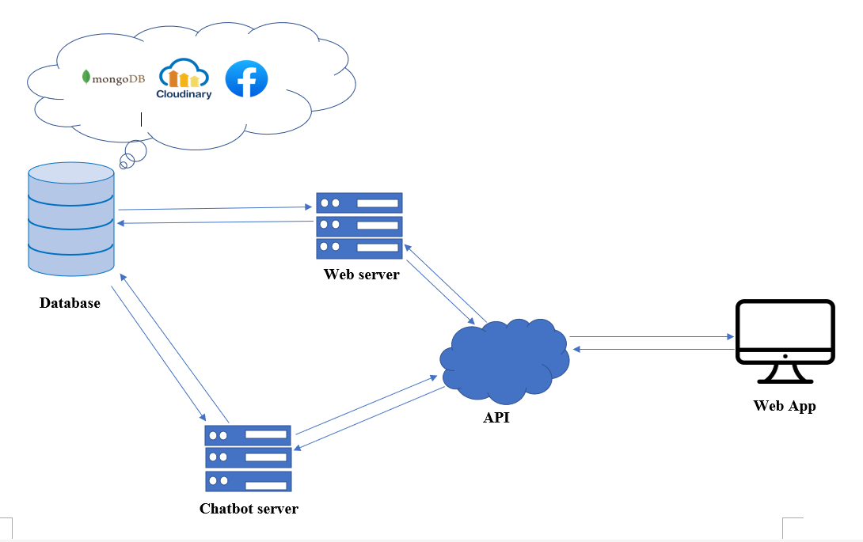
Hình 2.1. Sơ đồ kiến trúc tổng thể

Mô tả kiến trúc tổng thể
Hệ thống này được chia làm 2 phần: Client và Server. Mỗi phần đều có những chức năng và đặc điểm riêng.
Client: Web App
- Đây là nơi giúp người dùng có thể nhìn thấy, nhằm mục đích tương tác, giao tiếp với Server qua giao diện người dùng.
- Công nghệ sử dụng: ReactJS, SCSS, HTML.
Server:
- Server là nơi trực tiếp xử lý mọi request của client và trả lại những thông tin.
- Các endpoints API của server sẽ được thiết kế theo phong cách RESTful API, nhằm mục đích tạo nơi giao tiếp giữa các server và giao diện người dùng.
- Công nghệ sử dụng: NodeJS(Express), MongoDB, CloudDinary, Facebook.

Công nghệ và ngôn ngữ sử dụng

NodeJS

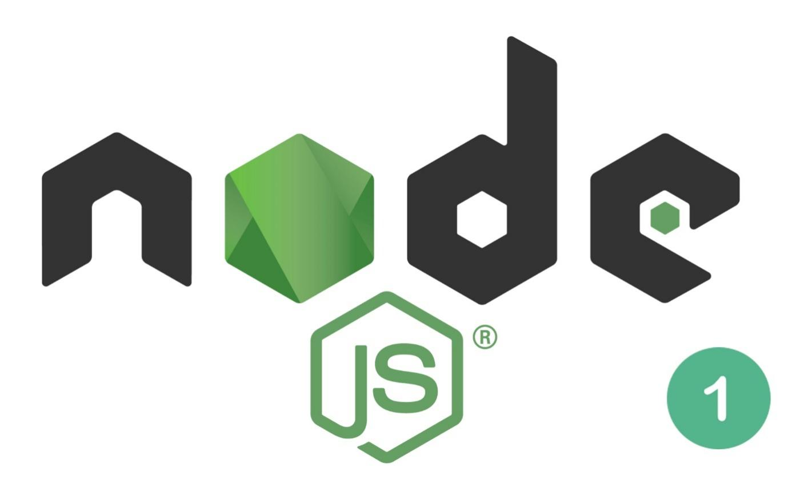
Hình 2.2 Công nghệ NodeJS

- Nodejs là một nền tảng (Platform) phát triển độc lập được xây dựng ở trên Javascript Runtime của Chrome mà chúng ta có thể xây dựng được các ứng dụng mạng một cách nhanh chóng và dễ dàng mở rộng.
- Nodejs được xây dựng và phát triển từ năm 2009, bảo trợ bởi công ty Joyent, trụ sở tại California, Hoa Kỳ.
- Phần Core bên dưới của Nodejs được viết hầu hết bằng C++ nên cho tốc độ xử lý và hiệu năng khá cao.
- Nodejs tạo ra được các ứng dụng có tốc độ xử lý nhanh, gần như ngay lập tức.
- Nodejs áp dụng cho các sản phẩm có lượng truy cập lớn, cần mở rộng nhanh, cần đổi mới công nghệ, hoặc bắt đầu một dự án nhanh nhất có thể.

Express

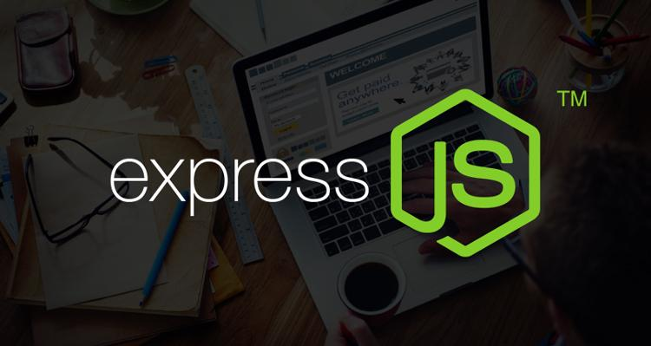
Hình 2.3 Công nghệ ExpressJS
Expressjs là một framework được xây dựng trên nền tảng của Nodejs. Nó cung cấp các tính năng mạnh mẽ để phát triển web hoặc mobile. Expressjs hỗ trợ các method HTTP và middleware trả về các API vô cùng nhanh, mạnh mẽ và dễ sử dụng.
Tổng hợp một số chức năng chính của Expressjs như sau:
- Thiết lập các lớp trung gian để trả về các HTTP request.
- Define router cho phép sử dụng với các hành động khác nhau dựa trên phương thức HTTP và URL.
- Cho phép trả về các trang HTML dựa vào các tham số.

MongoDB


Hình 2.4. Công nghệ MongoDB

MongoDB là một hệ quản trị cơ sở dữ liệu mã nguồn mở, là CSDL thuộc NoSql và được hàng triệu người sử dụng.
MongoDB là một database hướng tài liệu (document), các dữ liệu được lưu trữ trong document kiểu JSON thay vì dạng bảng như CSDL quan hệ nên truy vấn sẽ rất nhanh.

Với CSDL quan hệ chúng ta có khái niệm bảng, các cơ sở dữ liệu quan hệ (như MySQL hay SQL Server...) sử dụng các bảng để lưu dữ liệu thì với MongoDB chúng ta sẽ dùng khái niệm là collection thay vì bảng.
Ưu điểm của mongoDB:
- Do MongoDB sử dụng lưu trữ dữ liệu dưới dạng Document JSON nên mỗi một collection sẽ có các kích cỡ và các document khác nhau, linh hoạt trong việc lưu trữ dữ liệu, nên chúng ta có thể linh động trong việc thêm sửa xóa dữ liệu.
- Dữ liệu trong MongoDB không có sự ràng buộc lẫn nhau, không có join như trong RDBMS nên khi insert, xóa hay update nó không cần phải mất thời gian kiểm tra xem có thỏa mãn các ràng buộc dữ liệu như trong RDBMS.
- MongoDB rất dễ mở rộng (Horizontal Scalability). Trong MongoDB có một khái niệm cluster là cụm các node chứa dữ liệu giao tiếp với nhau, khi muốn mở rộng hệ thống ta chỉ cần thêm một node với vào cluster:
- Hiệu năng cao: Tốc độ truy vấn (find, update, insert, delete) của MongoDB nhanh hơn hẳn so với các hệ quản trị cơ sở dữ liệu quan hệ (RDBMS). Với một lượng dữ liệu đủ lớn thì thử nghiệm cho thấy tốc độ insert của MongoDB có thể nhanh tới gấp 100 lần so với MySQL.

ReactJS


Hình 2.5 Công nghệ ReactJS

ReactJS được hiểu nôm na là một thư viện trong đó có chứa nhiều JavaScript mã nguồn mở chứ không phải là một framework nào hết. Nó được dùng để xây dựng giao diện người dùng và cha đẻ của ReactJS đó chính là Facebook một thương hiệu với tầm vóc lớn, cực kỳ phát triển trong ngành công nghệ thông tin. React hỗ trợ trong việc xây dựng những thành phần (components) UI có tính tương tác cao, có trạng thái và có thể tái sử dụng lại được. React không chỉ hoạt động bên phía client mà còn được render trên server và kết nối với nhau. Đó chính là lý do tại sao nó được trở nên ưa chuộng, dần khẳng định được chỗ đứng trên thị trường công nghệ và được coi là ngôn ngữ trẻ bởi tính tương tác cao đối với người dùng cũng như các nhà phát triển.

Cloudinary


Hình 2.6 Công nghệ cloudinary

Cloudinary là một cloud-based service, nó cung cấp một giải pháp quản lý hình ảnh bao gồm upload, lưu trữ, thao tác, tối ưu hóa và delivery. Với cloudinary bạn có thể dễ dàng upload ảnh lên cloud, tự động thực thi các thao tác với ảnh một cách thông minh mà không cần phải cài đặt bất kì một phần mềm phức tạp nào khác. Cloudinary cung cấp các APIs toàn diện và màn hình quản lý giúp chúng ta dễ dàng tích hợp vào các trang web và ứng dụng di động với các tương tác chính sau:
- Xây dựng các URL để chuyển đổi và thao tác với hình ảnh.
- Rails view helper cho việc nhúng và thay đổi hình ảnh
- API wrappers: upload image, quản lý và nhiều thứ khác
- Upload image trực tiếp từ trình duyệt sử dụng một jQuery plugin.
- Hình ảnh tĩnh đồng bộ với CDN delivery

Messenger platform
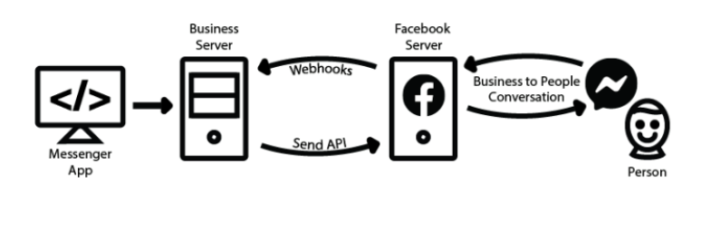
Hình 2.7 Công nghệ Messenger platform
Khi một người gửi tin nhắn đến một Trang trên Messenger , những sự kiện sau sẽ diễn ra:
  - Server của Facebook sẽ gửi tin nhắn mà người gửi đến trang Messenger mà người bán hàng quản lý. Ở đây server của người bán là nơi lưu trữ ứng dụng nhắn tin.
  - Ứng dụng này có thể trả lời người gửi trên Messenger qua API được gửi từ máy chủ ứng dụng. Thông qua ứng dụng này, nhà phát triển có thể tạo cuộc trò chuyện có hướng dẫn để giải thích quy trình tự động cho mọi người.
Nền tảng Messenger platform là miễn phí. Như vậy từ đây doanh nghiệp có thể xử lý các yêu cầu từ khách hàng của họ, xây dựng trải nghiệm cho khách hàng khi tương tác, có thể tận dụng để quảng cáo các sản phẩm.
Tích hợp công nghệ Facebook Messenger Platform vào hệ thống
Để có thể tích hợp hệ thống chatbot:
- Trước tiên chúng ta cần tạo một tài khoản Facebook.
- Sau khi tạo tài khoản thành công, chúng ta sẽ phải tạo một page.
- Khi chúng ta có một page, chúng ta sẽ phải kết nốt page với server hệ thống qua một token mà facebook cung cấp.
- Yêu cầu facebook xác thực.
- Triển khai hệ thống (https) và kết nối với chatbot.
Với hệ thống chatbot miễn phí facebook sẽ không cho phép lấy những thông tin cá nhân của người dùng cho nên vẫn còn một số hạn chế nhất định khi hoạt động.

MailGun
Mailgun là gì?
Mailgun là một hệ thống các API mạnh mẽ, hỗ trợ việc gửi, nhận và quản lý các email từ hệ thống cho tới các email được gửi từ các dịch vụ email khác. Xây dựng một hệ thống email nội bộ dựa trên một số tính năng mà Mailgun cung cấp.

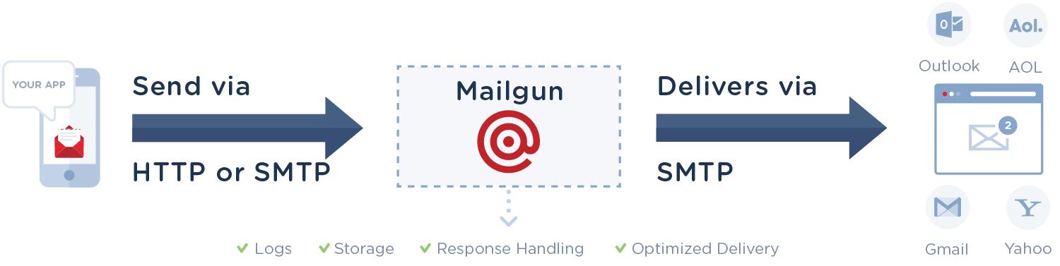
Hình 2.8 Cách vận hành của Mailgun

SMTP là 3 chữ cái đầu viết tắt của Simple Mail Transfer Protocol dịch ra có nghĩa là một giao thức truyền tải thư tín đơn giản hóa, là một tiêu chuẩn để truyền tải dữ liệu trên môi trường internet.
HTTP là từ viết tắt của Hyper Text Transfer Protocol nghĩa là Giao thức Truyền tải Siêu Văn Bản được sử dụng trong www. HTTP là 1 giao thức cho phép tìm nạp tài nguyên, chẳng hạn như HTML doc.
Tích hợp Mailgun vào hệ thống tự động gửi email
Để có thể xử dụng được hệ thống tự động gửi email của Mailgun:
- Trước tiên chúng ta cần tạo một tài khoản để có thể đăng nhập được hệ thống.
- Sau khi đã kích hoạt tài khoản và đăng nhập thành công, chúng ta sẽ được chuyển đến trang quản trị của Mailgun.
- Mailgun sẽ cung cấp cho chúng ta một đoạn code tuỳ theo từng ngôn ngữ để tích hợp hệ thống gửi email vào website.
Với môi trường phát triển, người sử dụng sẽ bị giới hạn lượt gửi email và giới hạn số tài khoản có thể nhận được email. Các tài khoản nhận email cần được xác thực từ hệ thống trước khi có thể nhận được email.

Đặc tả chức năng

UC#1.1: Đăng nhập
UC#1.1 |  | ĐĂNG NHẬP | Độ phức tạp: trung bình
Mô tả |  | Cho phép các tác nhân đăng nhập vào hệ thống
Tác nhân |  | Khách hàng, nhà cung cấp và người quản lý hệ thống
Tiền điều kiện |  | Không yêu cầu tiền điều kiện
Hậu điều kiện | Thành công | Vào trang quản lý nếu là người bán, vào trang chủ nếu là khách hàng
Hậu điều kiện | Lỗi | Báo lỗi đăng nhập
ĐẶC TẢ CHỨC NĂNG
Luồng sự kiện chính/ Kịch bản chính
- Use case bắt đầu khi tác nhân muốn đăng nhập để sử dụng chức năng của hệ thống:
- Usecase này bắt đầu khi tác nhân muốn đăng nhập vào hệ thống
- Hệ thống hiển thị form đăng nhập tài khoản và mật khẩu đăng nhập
- Tác nhân đăng nhập và tài khoản của mình
- Hệ thống xác nhận tài khoản và mật khẩu đăng nhập có hợp lệ hay ko nếu hợp lệ thì thực thi luồng A. Nếu không hợp lệ thì thực thi luồng B.
Luồng sự kiện phát sinh/ Kịch bản phát sinh
Luồng A: Nhập sai tài khoản/ mật khẩu đăng nhập
- Hệ thống hiển thị một thông báo lỗi
- Người sử dụng có thể chọn đăng nhập lại hoặc là hủy bỏ đăng nhập, khi đó usecase này sẽ kết thúc
Luồng B: Thông tin đăng nhập hợp lệ
- Hệ thống chuyển hướng tới trang quản lý hoặc trang chủ

Giao diện minh họa
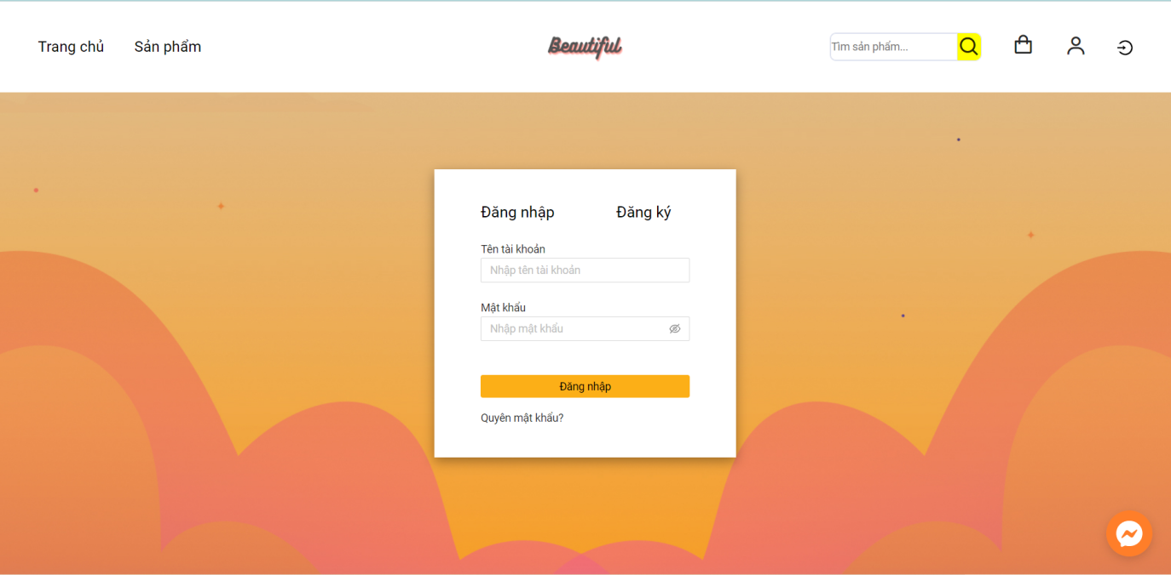

Hình 3.1. Giao diện minh họa UC#1.1

UC#1.2: Quản lý đơn hàng
UC#1.2 |  | QUẢN LÝ ĐƠN HÀNG | Độ phức tạp: trung bình
Mô tả |  | Cho phép tác nhân quản lý tất cả các đơn hàng đăng đặt qua hệ thống
Tác nhân |  | Người quản lý
Tiền điều kiện |  | Không yêu cầu tiền điều kiện
Hậu điều kiện | Thành công | Vào trang quản lý đơn hàng
Hậu điều kiện | Lỗi | Báo lỗi đăng nhập
ĐẶC TẢ CHỨC NĂNG
Luồng sự kiện chính/ Kịch bản chính
- Use case bắt đầu khi tác nhân muốn xem danh sách một hay nhiều đơn vận chuyển
- Usecase này bắt đầu khi tác nhận chọn chức năng quản lý đơn hàng
- Hệ thống sẽ hiển thị danh sách đơn vận chuyển
Giao diện minh họa
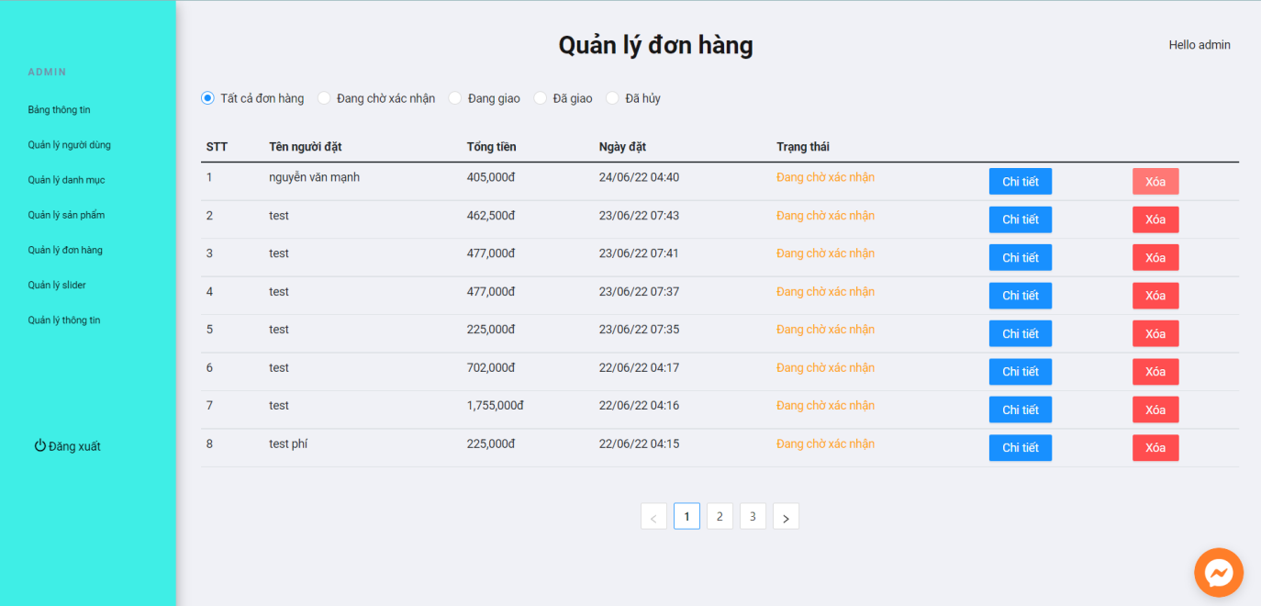

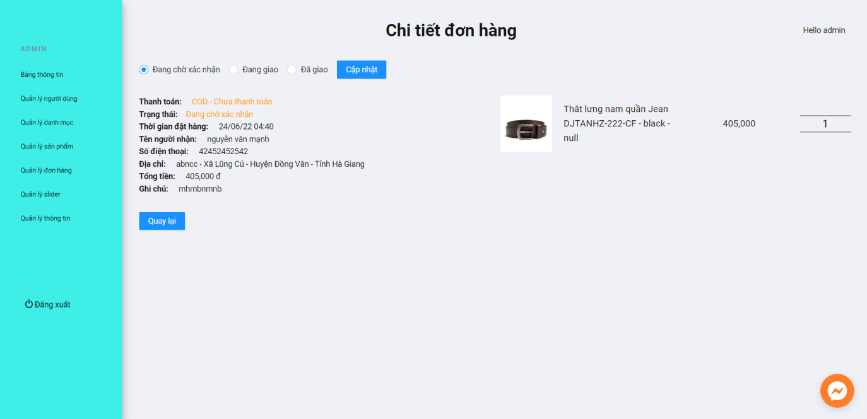
Hình 3.2. Giao diện minh họa UC#1.2

UC#1.3: Quản lý thông tin khách hàng
UC#1.3 |  | QUẢN LÝ THÔNG TIN KHÁCH HÀNG | Độ phức tạp: trung bình
Mô tả |  | Cho phép tác nhân quản lý thông tin về khách hàng đăng ký trên hệ thống
Tác nhân |  | Người quản lý hệ thống
Tiền điều kiện |  | Không yêu cầu tiền điều kiện
Hậu điều kiện | Thành công | Đăng nhập vào trang quản lý
Hậu điều kiện | Lỗi | Báo lỗi đăng nhập
ĐẶC TẢ CHỨC NĂNG
Luồng sự kiện chính/ Kịch bản chính
- Usecase này bắt đầu khi tác nhân muốn xem thông tin khách hàng sử dụng hệ thống
- Hệ thống hiển thị form đăng nhập tài khoản và mật khẩu đăng nhập
- Tác nhân đăng nhập vào tài khoản của mình
- Tác nhân tiến hành thao tác với danh sách khách hàng để thêm, sửa hoặc xóa. Khi đó hệ thống sẽ thực hiện luồng A
Luồng sự kiện phát sinh/ Kịch bản phát sinh
Luồng A: Thao tác với khách hàng
- Hệ thống hiển thị danh sách thông tin của khách hàng.
- Tác nhân chọn khách hàng cần sửa “sẽ sửa trực tiếp trên modal form”, hoặc chọn “Xóa” để xóa xóa khách hàng được chọn.
- Ngoài ra tác nhân có thể chọn thêm để thêm một tài khoản.
Giao diện minh họa
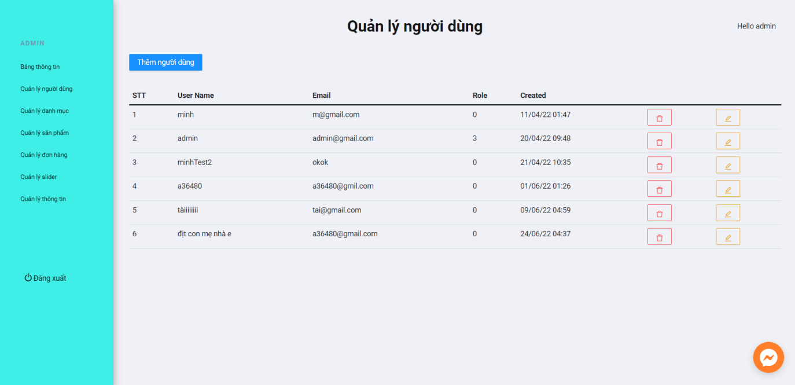
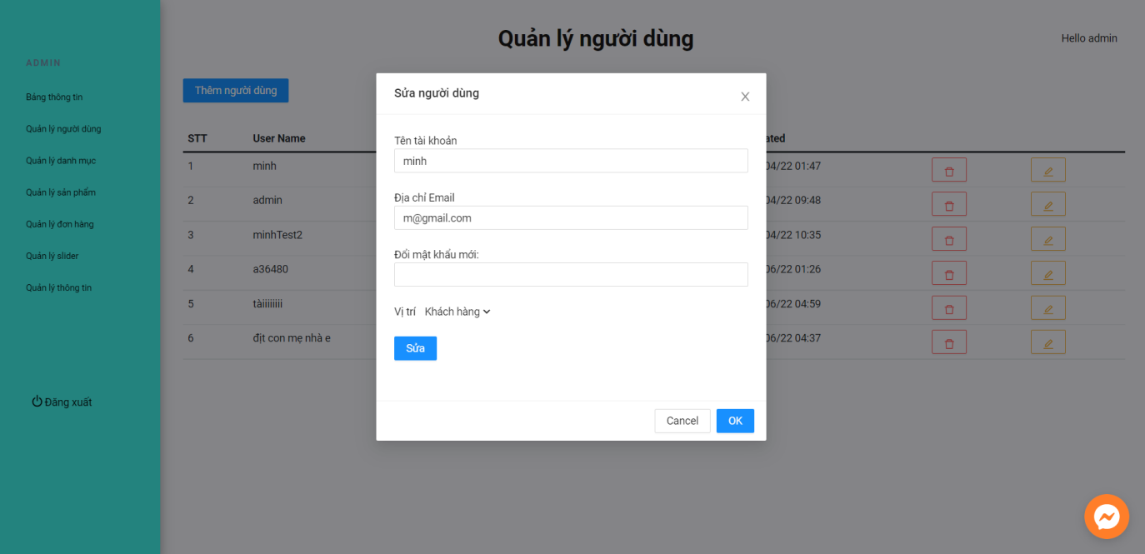
Hình 3.3. Giao diện minh họa UC#1.3

UC#1.4: Quản lý thông tin tranh web
UC#1.4 |  | QUẢN LÝ THÔNG TIN TRANG WEB | Độ phức tạp: trung bình
Mô tả |  | Cho phép các tác nhân quản lý thông tin về trang web
Tác nhân |  | Người quản lý hệ thống
Tiền điều kiện |  | Không yêu cầu tiền điều kiện
Hậu điều kiện | Thành công | Đăng nhập vào trang quản lý
Hậu điều kiện | Lỗi | Báo lỗi đăng nhập
ĐẶC TẢ CHỨC NĂNG
Luồng sự kiện chính/ Kịch bản chính
- Use case bắt đầu khi tác nhân muốn xem, sửa thông tin của trang web
- Hệ thống hiển thị form đăng nhập tài khoản và mật khẩu đăng nhập
- Tác nhân đăng nhập và tài khoản của mình
- Tác nhân tiến hành thao tác với form để sửa. Khi đó hệ thống sẽ thực hiện luồng A
Luồng sự kiện phát sinh/ Kịch bản phát sinh
Luồng A: Thao tác với các nhà cung cấp
- Hệ thống hiển thị thông tin của trang web.
- Tác nhân sẽ chọn “Sửa thông tin” để đến trang sửa thông tin và sửa trực tiếp trên đó.
- Ngoài ra tác nhân có thể hủy để trở về trang quản lý trước đó.
Giao diện minh họa
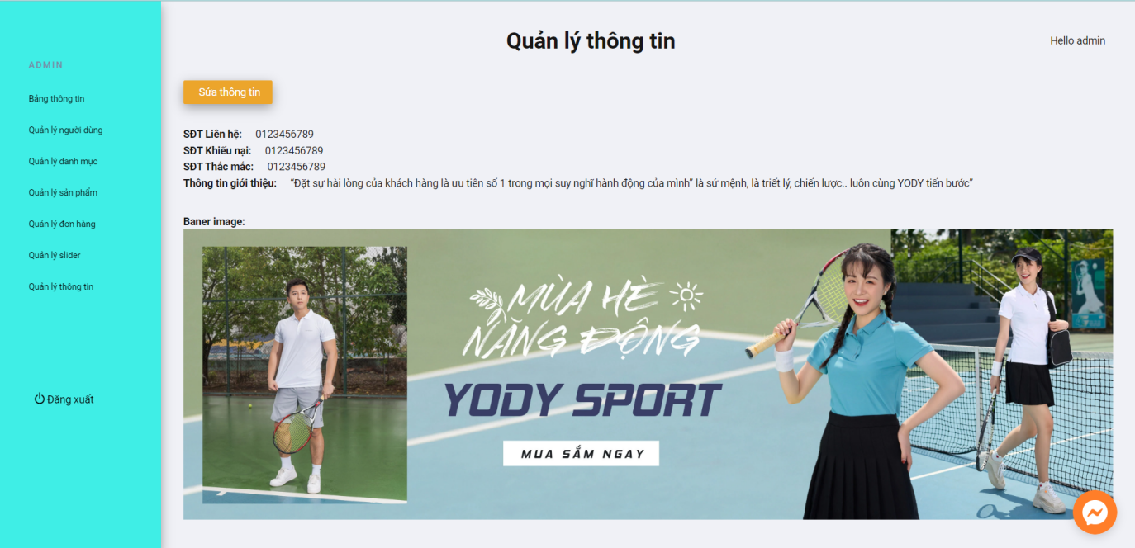
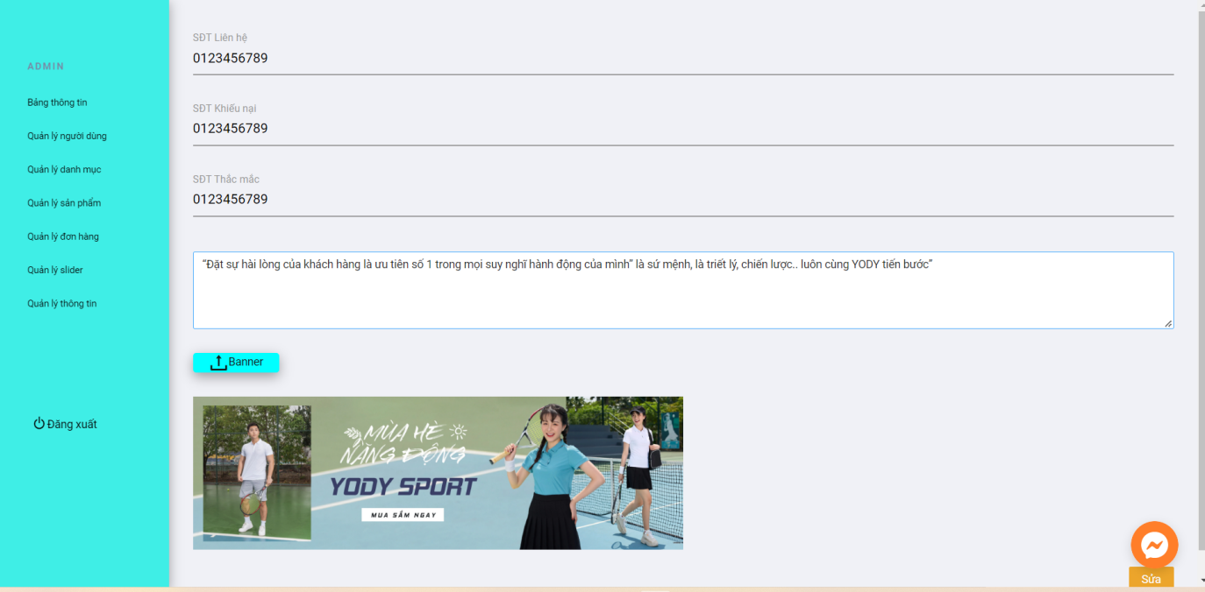
Hình 3.4. Giao diện minh họa UC#1.4

UC#1.5: Thống kê
UC#1.5 |  | THỐNG KÊ | Độ phức tạp: trung bình
Mô tả |  | Cho phép tác nhân xem bảng thống kê về hệ thống
Tác nhân |  | Quản lý hệ thống
Tiền điều kiện |  | Không yêu cầu tiền điều kiện
Hậu điều kiện | Thành công | Đăng nhập vào trang quản lý
Hậu điều kiện | Lỗi | Báo lỗi đăng nhập
ĐẶC TẢ CHỨC NĂNG
Luồng sự kiện chính/ Kịch bản chính
- Use case bắt đầu khi tác nhân muốn sử dụng chức năng thống kê của hệ thống
- Hệ thống hiển thị form đăng nhập tài khoản và mật khẩu đăng nhập
- Tác nhân đăng nhập vào tài khoản của mình
- Hệ thống sẽ thống kê số lượng đơn hàng, tổng thu nhập, tổng sản phẩm và biểu đồ về tỷ lệ số lượng sản phẩm theo năm, biểu đồ về kiểu thanh toán của khách hàng và tiền thu và theo từng năm.
- Hệ thống hiển thị 5 đơn hàng mới nhất.
Giao diện minh họa
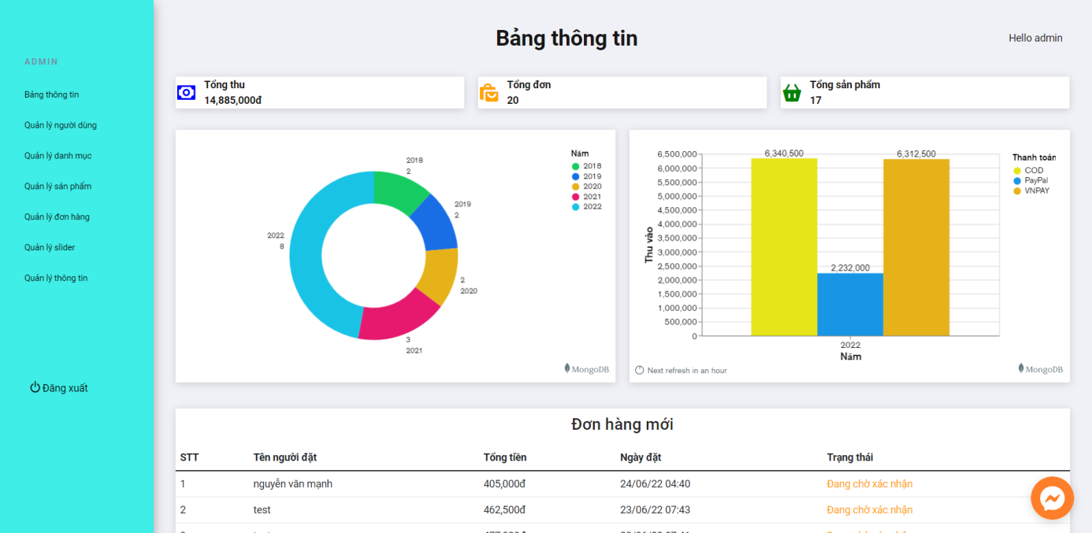
Hình 3.5. Giao diện minh họa UC#1.5

UC#2.1 Chatbot
UC#2.1 | Chatbot | Độ phức tạp: trung bình
Mô tả | Tự động trả lời khách hàng khi người quản lý vắng mặt, quảng cáo sản phẩm cho trang web, giúp người quản lý và khách hàng nói chuyện với nhau.
Tác nhân | Nhà cung cấp, khách hàng
ĐẶC TẢ CHỨC NĂNG
Luồng sự kiện chính/ Kịch bản chính
- Use case bắt đầu khi tác nhân muốn được tư vấn, hỗ trợ.
- Hệ thống hiển thị khung chat.
- Tác nhân đăng nhập vào tài khoản facebook của mình hoặc trực tiếp chat không cần đăng nhập.
- Tác nhân chat hoặc thao tác với khung chat để đưa ra những yêu cầu hoặc vấn đề đang quan tâm vào khung chat. Khi đó hệ thống sẽ thực hiện luồng A.

Luồng sự kiện phát sinh/ Kịch bản phát sinh
Luồng A: Thao tác với chatbot
- Hệ thống hiển thị thông tin liên quan đến yêu cầu của khách hàng gửi như sản phẩm phù hợp, size, thông tin vận chuyển, thông tin thanh toán,…
- Nếu tác nhân đưa ra yêu cầu mà hệ thống không xử lý được hệ thống sẽ thông báo cho khách hàng đợi nhân viên đến trả lời.

Giao diện minh họa
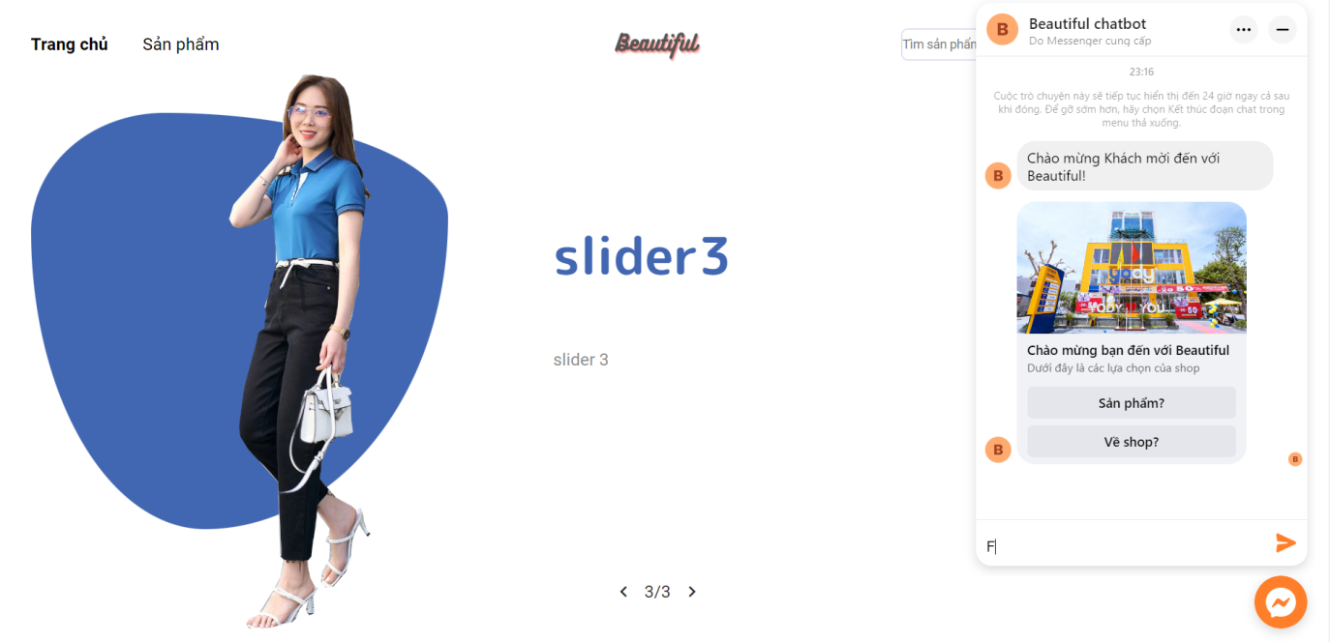
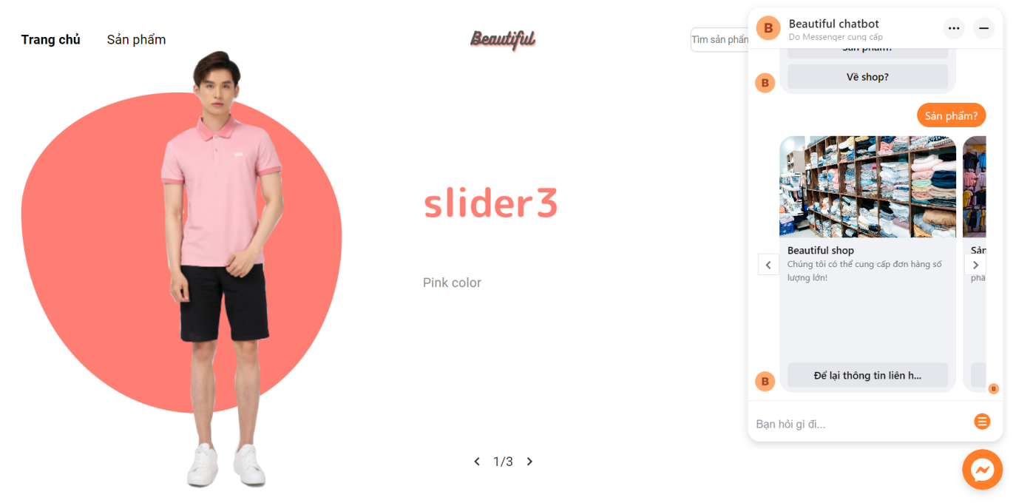
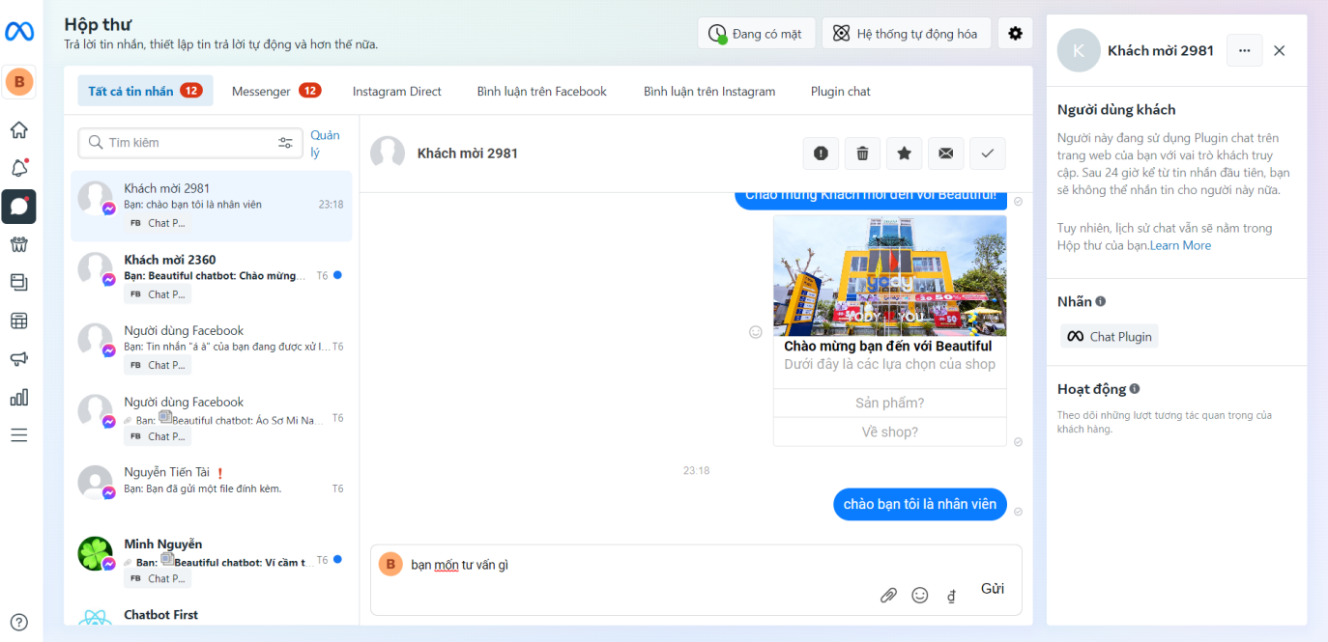
Hình 3.6. Giao diện minh họa UC#2.1

UC#2.2: Quản lý thông tin cá nhân
UC#2.2 |  | QUẢN LÝ THÔNG TIN CÁ NHÂN | Độ phức tạp: trung bình
Mô tả |  | Cho phép tác nhân xem, sửa thông tin cá nhân
Tác nhân |  | Khách hàng
Tiền điều kiện |  | Không yêu cầu tiền điều kiện
Hậu điều kiện | Thành công | Đăng nhập vào trang web
Hậu điều kiện | Lỗi | Báo lỗi đăng nhập
ĐẶC TẢ CHỨC NĂNG
Luồng sự kiện chính/ Kịch bản chính
- Use case bắt đầu khi tác nhân muốn xem, sửa thông tin cá nhân
- Tác nhân đăng nhập vào tài khoản của mình
- Tác nhân có thể xem, sửa thông tin cá nhân tại tại trang thông tin cá nhân
Luồng sự kiện phát sinh/ Kịch bản phát sinh
- Nếu tác nhân chọn sửa thông tin cá nhân hệ thống sẽ hiện thị form thông tin cá nhân, tác nhân có thể sửa trực tiếp trên form.
- Nếu tác nhân chọn đổi mật khẩu, hệ thống sẽ hiển thị form đổi mật khẩu, khách hàng phải nhập mật khẩu cũ và mật khẩu mới
Giao diện minh họa
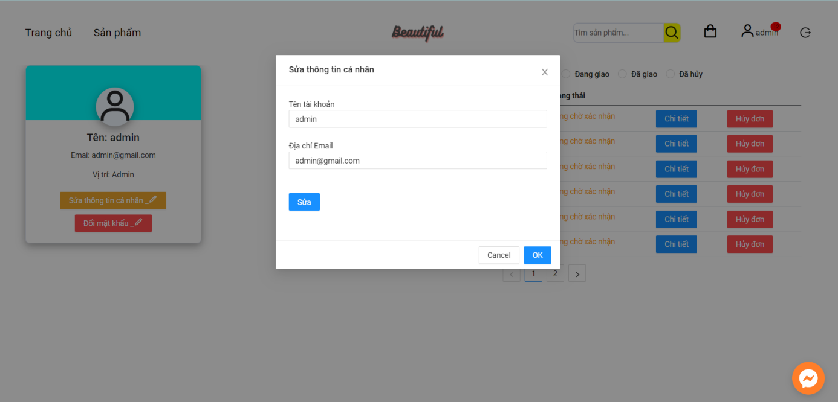
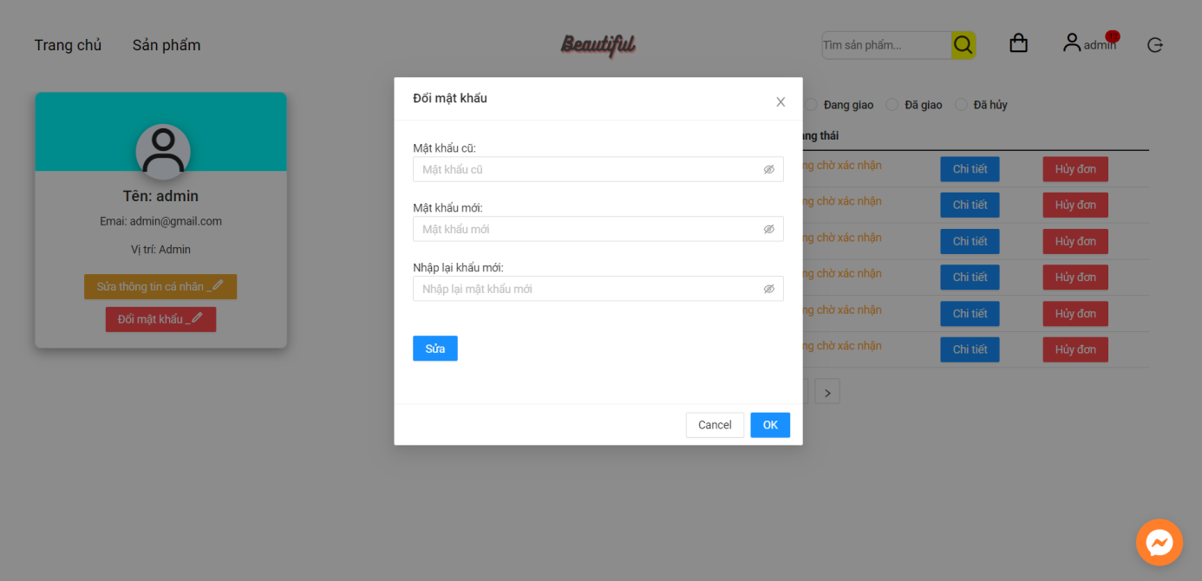
Hình 3.7. Giao diện minh họa UC#2.2

UC#2.3: Quản lý giỏ hàng
UC#2.3 |  | QUẢN LÝ GIỎ HÀNG | Độ phức tạp: trung bình
Mô tả |  | Cho phép tác nhân có thể thêm sản phẩm vào giỏ. Sửa, xóa các sản phẩm trên hệ thống trong giỏ hàng
Tác nhân |  | Khách hàng
Tiền điều kiện |  | Không yêu cầu tiền điều kiện
Hậu điều kiện | Thành công | Đăng nhập vào hệ thống
Hậu điều kiện | Lỗi | Báo lỗi đăng nhập
ĐẶC TẢ CHỨC NĂNG
Luồng sự kiện chính/ Kịch bản chính
- Use case bắt đầu khi tác nhân muốn sử dụng chức năng giỏ hàng
- Hệ thống hiển thị thống báo “Xin vui lòng đăng nhập để dùng tính năng này”. Nếu chọn “ok” đi đến trang đăng nhập, nếu chọn “hủy” ở lại trang hiện tại
- Tác nhân đăng nhập vào tài khoản của mình
- Tác nhân có thể thêm sản phẩm bất kỳ trên hệ thống vào giỏ
- Tác nhân có thể xem, sửa, xóa những sản phẩm trong giỏ
Giao diện minh họa
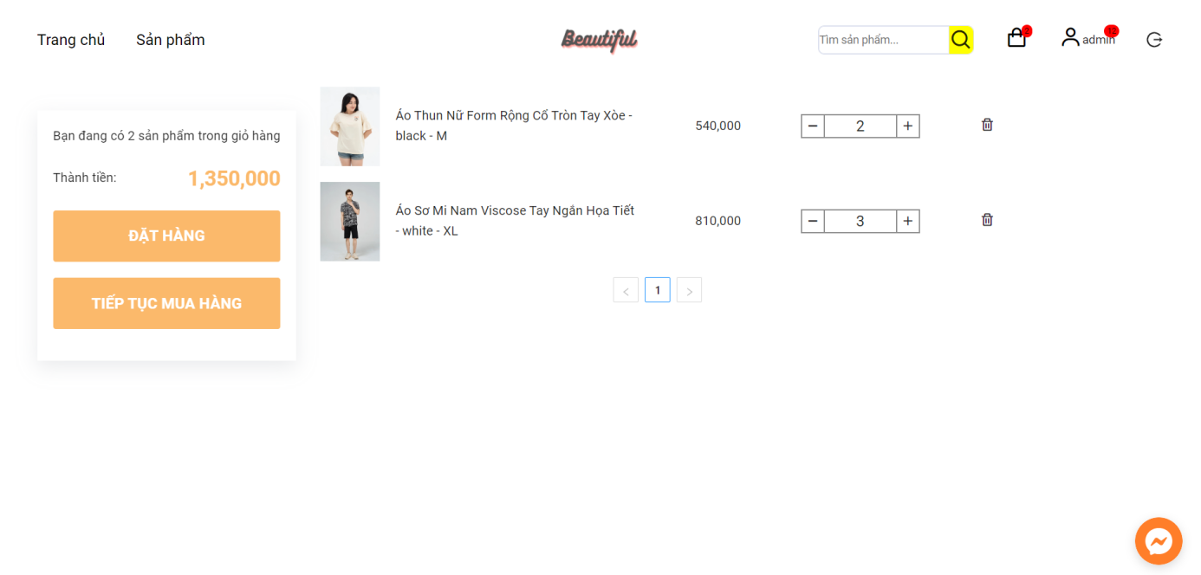
Hình 3.6. Giao diện minh họa UC#2.3

UC#2.4: Đặt hàng
UC#2.4 |  | Đặt hàng | Độ phức tạp: trung bình
Mô tả |  | Cho phép tác nhân có thể tạo đơn hàng trên hệ thống
Tác nhân |  | Khách hàng
Tiền điều kiện |  | Không yêu cầu tiền điều kiện
Hậu điều kiện | Thành công | Đăng nhập vào hệ thống
Hậu điều kiện | Lỗi | Báo lỗi đăng nhập
ĐẶC TẢ CHỨC NĂNG
Luồng sự kiện chính/ Kịch bản chính
- Use case bắt đầu khi tác nhân muốn sử dụng chức năng đặt hàng
- Hệ thống hiển thị thống báo “Xin vui lòng đăng nhập để dùng tính năng này”. Nếu chọn “ok” đi đến trang đăng nhập, nếu chọn “hủy” ở lại trang hiện tại
- Tác nhân đăng nhập vào tài khoản của mình
- Tác nhân chọn sản phẩm muốn mua và chọn chức năng đặt hàng
- Tác nhân điền thông tin nhận hàng và chọn phương thức thanh toán
- Nếu tác nhân chọn thanh toán Paypal hệ thống sẽ hiển thị form thanh toán paypal
- Nếu tác nhân chọn thanh toán VNPay hệ thống sẽ điều hướng đến trang thanh toán của VNPay
Giao diện minh họa
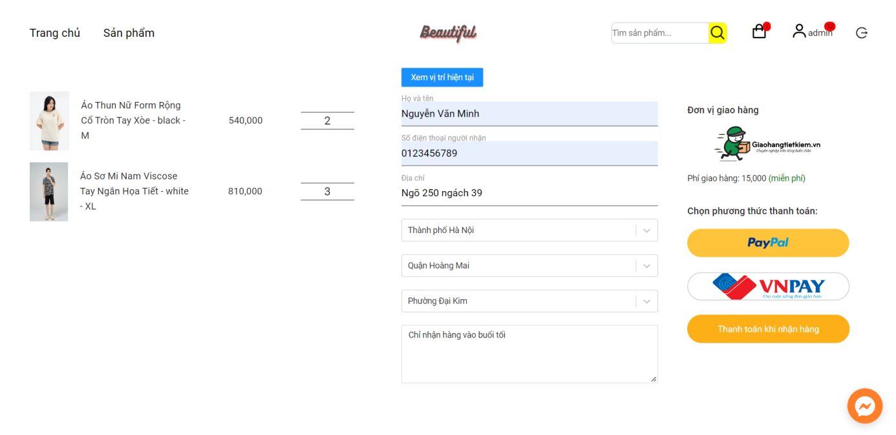
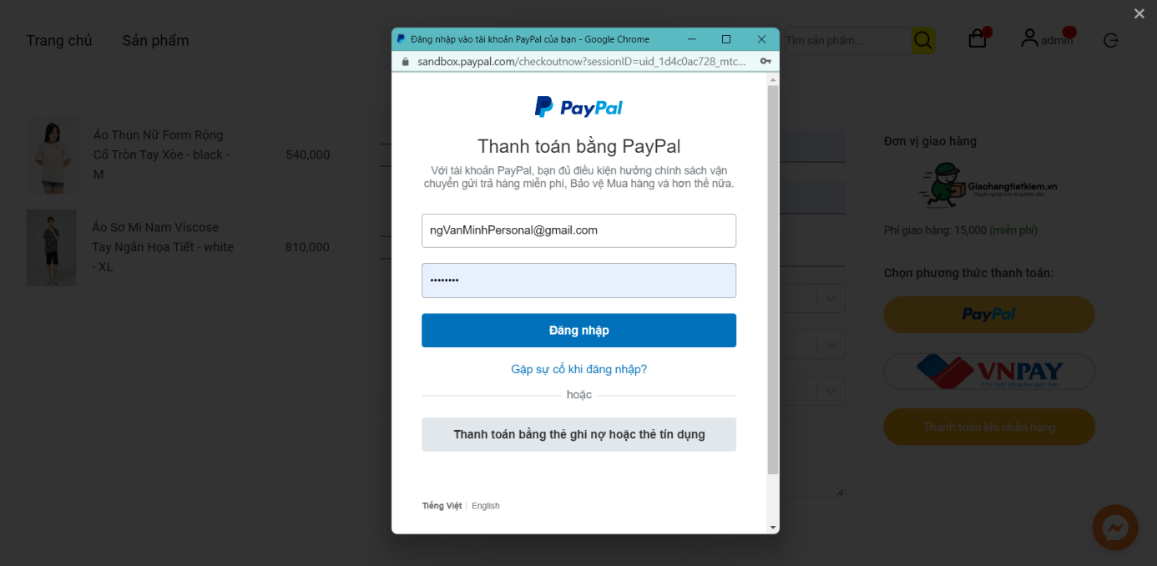
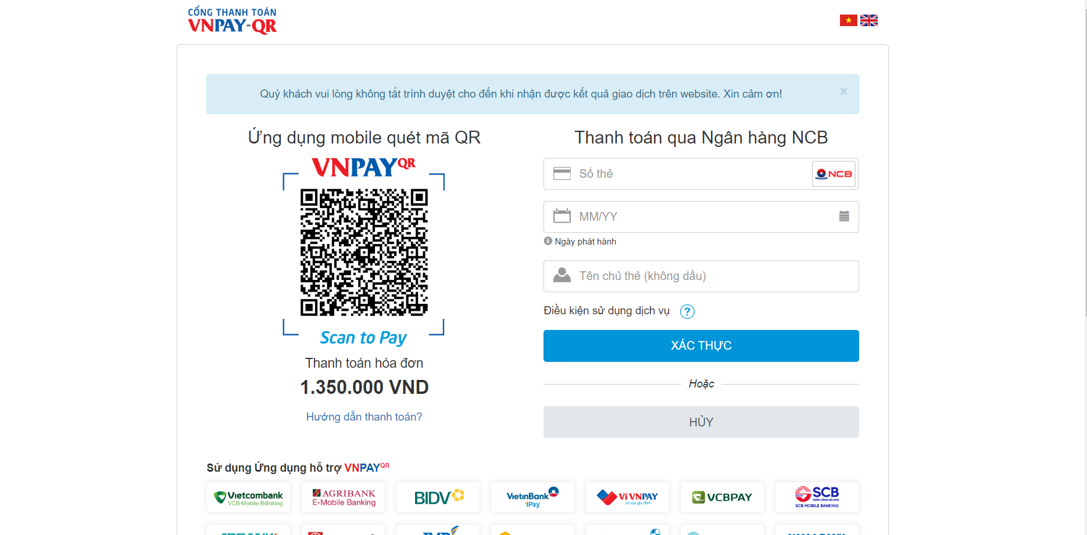
Hình 3.7. Giao diện minh họa UC#2.4

UC#2.5: Quản lý đơn hàng cá nhân
UC#2.5 |  | QUẢN LÝ ĐƠN HÀNG CÁ NHÂN | Độ phức tạp: trung bình
Mô tả |  | Cho phép các tác nhân xem thông tin chi tiết về đơn hàng đã đặt
Tác nhân |  | Khách hàng
Tiền điều kiện |  | Không yêu cầu tiền điều kiện
Hậu điều kiện | Thành công | Đăng nhập vào hệ thống
Hậu điều kiện | Lỗi | Báo lỗi đăng nhập
ĐẶC TẢ CHỨC NĂNG
Luồng sự kiện chính/ Kịch bản chính
- Use case bắt đầu khi tác nhân muốn xem các thông tin về đơn hàng đã đặt trên hệ thống
- Hệ thống hiển thị thống báo “Xin vui lòng đăng nhập để dùng tính năng này”. Nếu chọn “ok” đi đến trang đăng nhập, nếu chọn “hủy” ở lại trang hiện tại
- Tác nhân đăng nhập và tài khoản của mình
- Tác nhân tiến hành thao tác với danh sách đơn hàng để xem chi tiết đơn hàng hoặc hủy đơn hàng nếu đơn hàng chưa được giao.

Giao diện minh họa
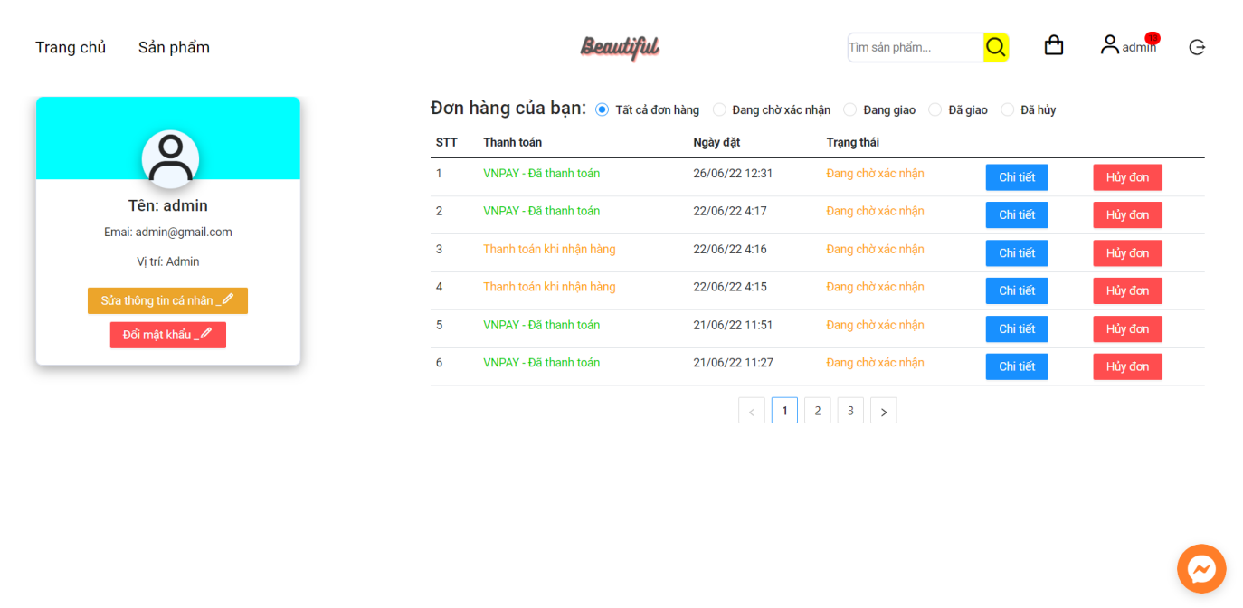
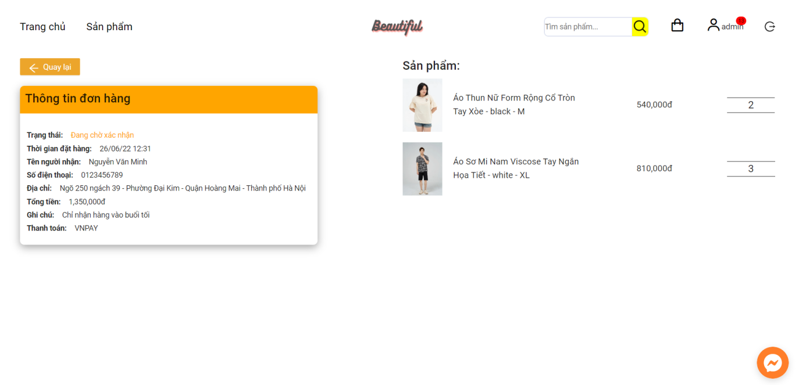
Hình 3.8. Giao diện minh họa UC#2.5

UC#2.6: Đánh giá sản phẩm
UC#2.6 |  | ĐÁNH GIÁ SẢN PHẨM | Độ phức tạp: trung bình
Mô tả |  | Cho phép các tác nhân đánh giá sản phẩm đơn hàng đã mua thành công
Tác nhân |  | Khách hàng
Tiền điều kiện |  | Không yêu cầu tiền điều kiện
Hậu điều kiện | Thành công | Đăng nhập vào hệ thống
Hậu điều kiện | Lỗi | Báo lỗi đăng nhập
ĐẶC TẢ CHỨC NĂNG
Luồng sự kiện chính/ Kịch bản chính
- Use case bắt đầu khi tác nhân đanh giá, bình luận về các sản phẩm trong các đơn hàng đã được đặt
- Tác nhân đăng nhập vào tài khoản của mình
- Hệ thống hiển thị danh sách các đơn hàng đã mua
- Tác nhân chọn chức năng chi tiết đơn hàng để xem được chi tiết các thông tin của đơn hàng như là: các thông tin sản phẩm, số tiền phải trả, kiểu thanh toán, tình trạng của đơn hàng đã được thanh toán hay chưa
- Hệ thống sẽ kiểm tra nếu khách hàng đã nhận hàng thành công thì sẽ thực thi luồng A nếu không sẽ thực thi luồng B
Luồng sự kiện phát sinh/ Kịch bản phát sinh
Luồng A: Đã nhận hàng thành công
- Hiển thị nút “Nhận xét”
- Tác nhân có thể đánh giá sản phẩm theo số sao và bình luận về sản phẩm
Luồng B: Chưa nhận được hàng
- Không hiển thị nút “Nhận xét”
Giao diện minh họa
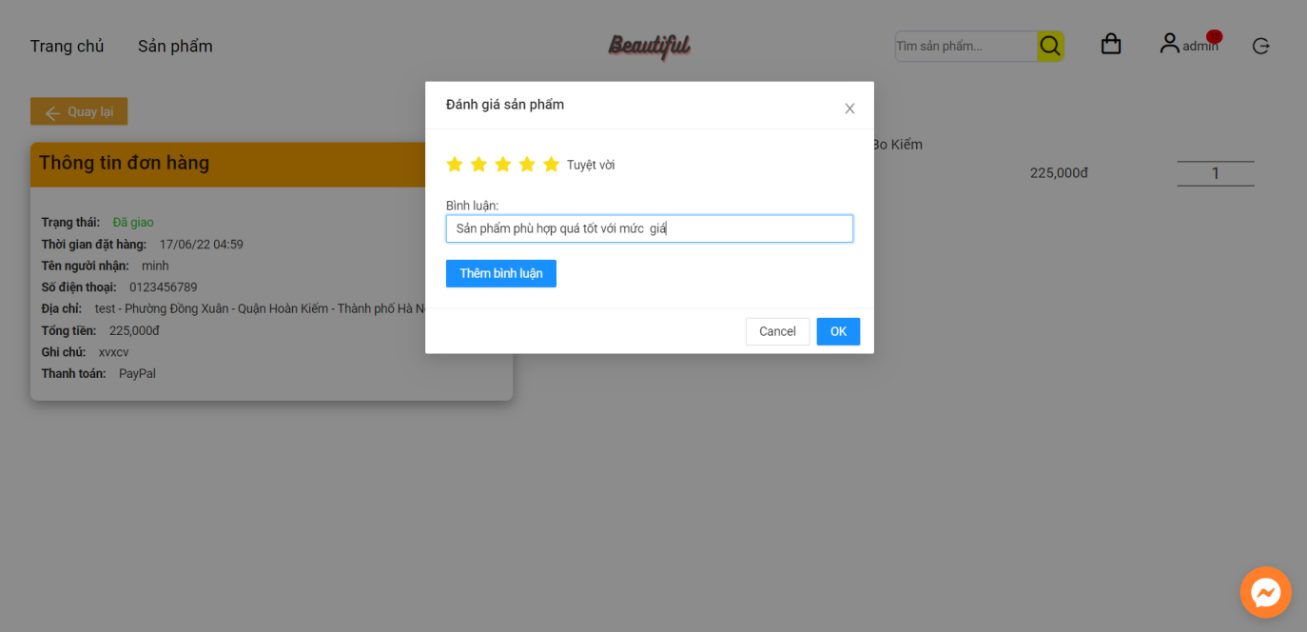
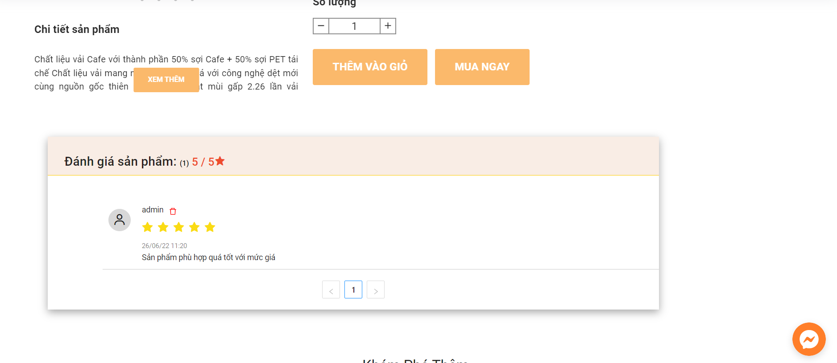
Hình 3.9. Giao diện minh họa UC#2.6

Thiết kế các chức năng

Sơ đồ lớp
Sơ đồ lớp tổng quát:
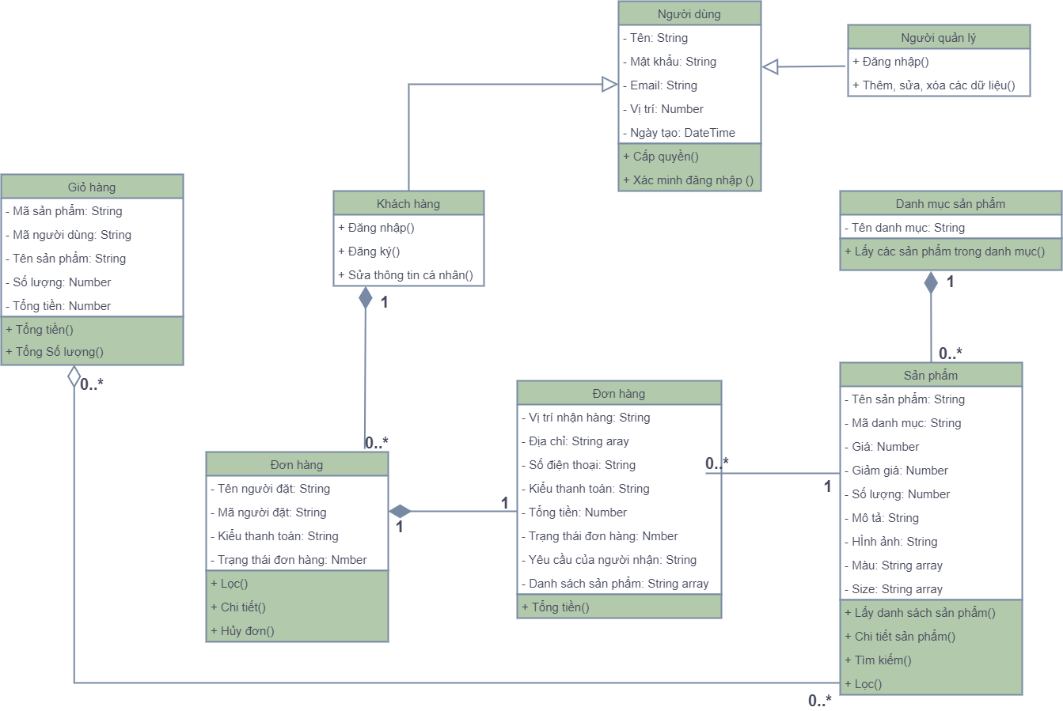
Hình 4.1. Sơ đồ lớp tổng quát

UC1.1 Đăng nhập

Sơ đồ lớp phân tích
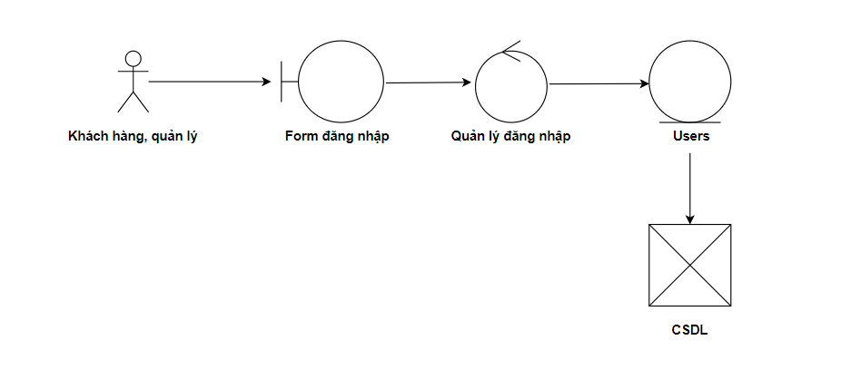
Hình 4.2. Sơ đồ lớp phân tích chức năng đăng nhập

- Khách hàng, quản lý: Tác nhân tham gia hệ thống
- Lớp biên Form Đăng Nhập: Lớp giao diện thể hiện sự tương tác giữa người dùng với hệ thống và nhận dữ liệu từ hế thống
- Lớp điều khiển Quản Lý Đăng Nhập: Thực hiện chức năng đăng nhập
- Lớp thực thể Users: Chứa các thông tin của tác nhân và được lưu trong db của hệ thống
- Lớp điều khiển quản lý CSDL: Quản lý các dữ liệu có trong hệ thống

Sơ đồ tuần tự
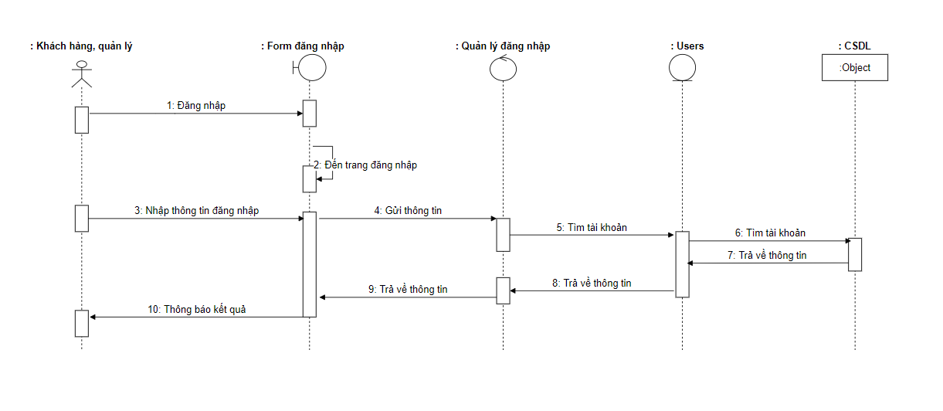
Hình 4.3. Sơ đồ tuần tự chức năng đăng nhập

UC1.2 Quản lý đơn hàng

Sơ đồ Lớp phân tích:
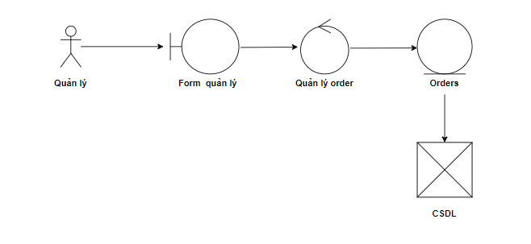
Hình 4.4. Sơ đồ lớp phân tích chức năng quản lý đơn hàng

- Quản lý: Tác nhân tham gia hệ thống
- Lớp biên Form quản lý: Lớp giao diện thể hiện sự tương tác giữa người dùng với hệ thống và nhận dữ liệu từ hế thống
- Lớp điều khiển Quản Lý Order: Thực hiện chức năng quản lý
- Lớp thực thể Orders: Chứa các thông tin của thực thể Orders và được lưu trữ trong hệ thống
- Lớp điều khiển quản lý CSDL: Thực hiện nhiệm vụ quản lý các dữ liệu có trong hệ thống

Sơ đồ tuần tự
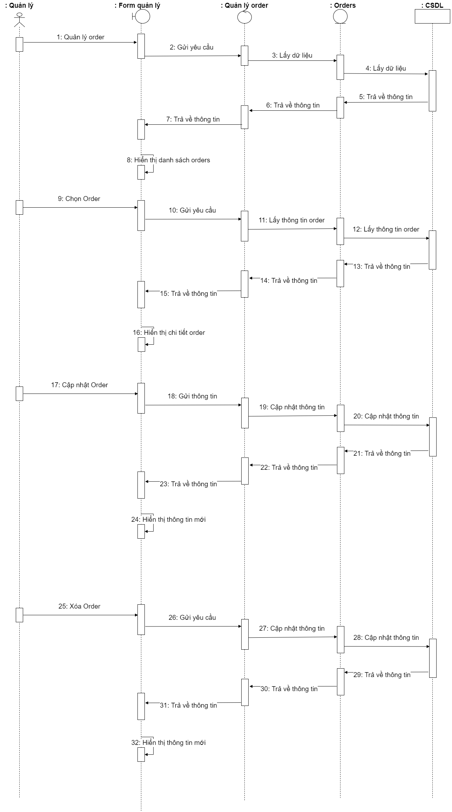
Hình 4.5. Sơ đồ tuần tự chức năng quản lý đơn hàng

Thanh toán qua VNPay

Phân tích các bước
- Bước 1: Khách hàng thực hiện mua hàng trên Website - ứng dụng TMĐT và tiến hành thanh toán trực tuyến cho đơn hàng.
- Bước 2: Website - ứng dụng TMĐT thành lập yêu cầu thanh toán dưới dạng URL mang thông tin thanh toán và chuyển hướng khách hàng sang Cổng thanh toán VNPAY bằng URL đó.
Cổng thanh toán VNPAY xử lý yêu cầu thanh toán mà Website - ứng dụng TMĐT gửi sang. Khách hàng tiến hành nhập hoặc xử lý xác thực các thông tin được yêu cầu Thanh toán.
- Bước 3,4: Khách hàng nhập thông tin để xác minh tài khoản Ngân hàng của khách hàng và xác thực giao dịch (Nhập thông tin tài khoản, thẻ hoặc quét mã VNPAYQR).
- Bước 5: Giao dịch thành công tại Ngân hàng, VNPAY tiến hành:
- Chuyển hướng khách hàng về Website - ứng dụng TMĐT (vnp_ReturnUrl)
- Thông báo cho Website - ứng dụng TMĐT kết quả thanh toán của khách hàng thông qua IPN URL. Merchant cập nhật kết quả thanh toán VNPAY gửi tại URL này.
- Bước 6: Merchant hiển thị kết quả giao dịch tới khách hàng (vnp_ReturnUrl).
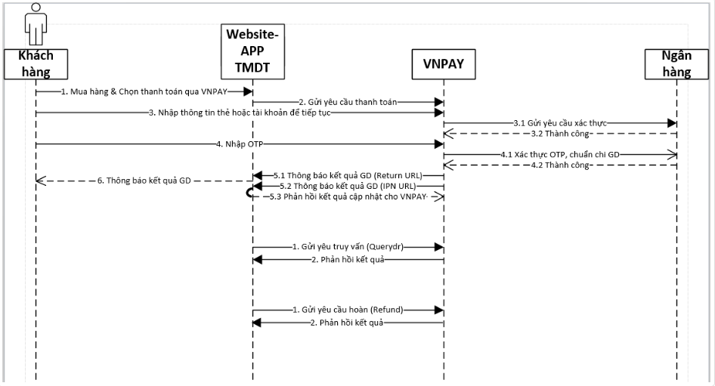
Hình 4.6 Sơ đồ tuần tự thanh toán VNPay

THIẾT KẾ HỆ THỐNG

Thiết kế cơ sở dữ liệu

Lược đồ cơ sở dữ liệu
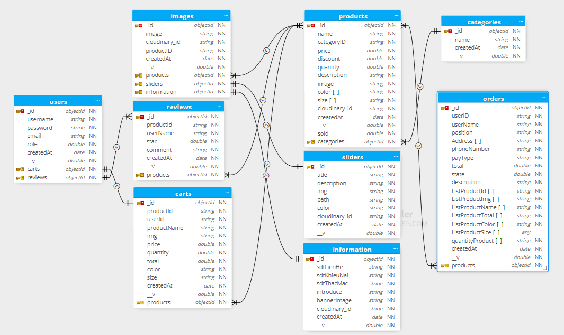
Hình 5.5.1. Lược đồ cơ sở dữ liệu

Ý nghĩa các bảng trong cơ sở dữ liệu
Tên bảng | Ý nghĩa
Orders | Lưu thông tin các đơn hàng được đặt
Categories | Lưu thông tin về các danh mục sản phẩm
Products | Lưu thông tin về sản phẩm trên hệ thống
Users | Lưu thông tin tài khoản của các tác nhân tham gia hệ thống
Cart | Lưu thông tin các sản phẩm trong giỏ hàng của người dùng
Review | Lưu thông tin Về các bình luận
images | Lưu thông tin về hình ảnh
Sliders | Lưu thông tin về hình ảnh phần Header của trang web
Iformation | Lưu thông tin giới thiệu về trang web
Bảng 5.1. Ý nghĩa các trường dữ liệu

Tính năng tiêu biểu: thanh toán tích hợp paypal
Thiết kế tính năng:
Tính năng cho phép khách hàng có thể đặt mua bất kỳ sản phẩm nào được bày bán trên hệ thống. Sau khi đặt hàng hệ thống sẽ lưu lại thông tin đơn hàng. Bên cạnh đó, những thông tin về đơn hàng đặt mua sẽ được lưu lại giúp khách hàng có thể dễ dàng tìm kiếm nếu có nhu cầu mua lại sản phẩm đó thêm một lần nữa.
Paypal là gì?
Paypal là một cổng thanh toán online lớn nhất thế giới, người sử dụng có thể dùng Paypal để mua hàng, dịch vụ hoặc chuyển nhận tiền cho mọi người. Việc sử dụng paypal để thanh toán ngày càng trở nên phổ biến, hầu hết các web thương mại điện tử lớn đều tích hợp thanh toán paypal để tạo thuận lợi và trải nghiệm tốt cho người dùng.
Lợi ích của việc sử dụng Paypal:
- Hệ thống thanh toán được bảo mật và hoàn thiện. Tạo nên các dịch vụ thanh toán an toàn và nhanh chóng.
- Hạn chế việc bị lộ thông tin tài khoản ngân hàng, vì mỗi lần thanh toán, người dùng sẽ không phải nhập số thẻ thanh toán quốc tế (visa, mastercard) vì người sử dụng đã cung cấp cho Paypal khi đăng ký tạo tài khoản.
- An toàn giao dịch cho người bán và người mua. Hoàn thiện tính năng lấy lại tiền sau khi đã gửi tiền đến tài khoản khác khi bị lừa.
- Dịch vụ hỗ trợ chăm sóc khách hàng tốt, nhanh chóng.
- Tích hợp Paypal vào hệ thống thanh toán
- Paypal thiết kế paypal developer để tạo điều kiện phát triển cho các hệ thống thanh toán. Thay vì sử dụng thanh toán trên môi trường product, developers có thể tích hợp và trải nghiệm các tính năng thanh toán trên nền tảng paypal thông qua các api hỗ trợ.

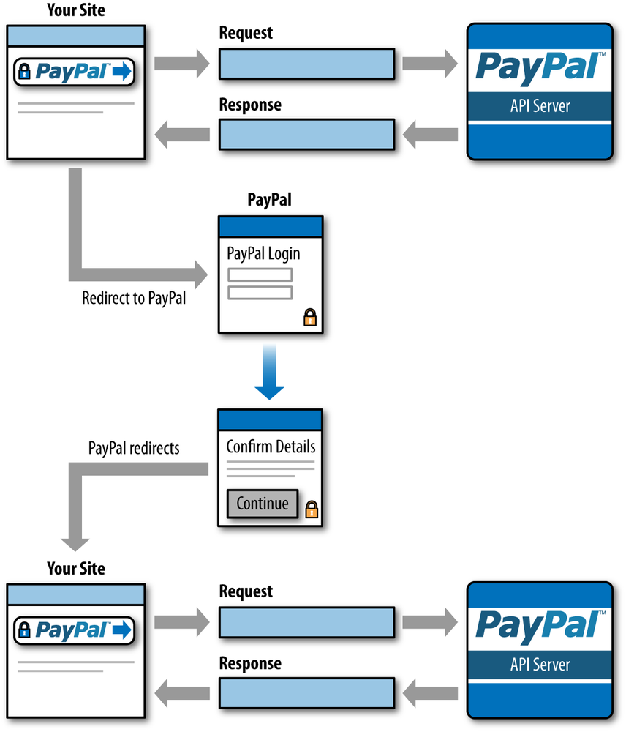
Hình 5.2. Cách hoạt động của Paypal

Tính năng tiêu biểu: thanh toán qua VNPay
VNPay là gì?
VNPAY do Công ty Cổ phần giải pháp thanh toán Việt Nam (VNPAY) – đơn vị hàng đầu trong lĩnh vực thanh toán điện tử tại Việt Nam phát triển. VNPAY là ví điện tử gia đình, cho phép người dùng mở thêm ví thành viên cho người thân. Ví VNPAY sở hữu hệ sinh thái tiện ích đa dạng đáp ứng đầy đủ nhu cầu thanh toán của người dùng mọi lúc, mọi nơi.

Lợi ích khi sử dụng VNPay:
- Ví thành viên có thể sử dụng đa dạng các tính năng, tiện ích trên ví VNPAY bao gồm: các giao dịch thanh toán, mua sắm online và nhiều các tính năng khác…
- Hệ sinh thái tiện ích trên ví VNPAY trải rộng từ chuyển tiền, thanh toán các loại hóa đơn hàng tháng như điện, nước, internet, di động, cước truyền hình, học phí…; nạp thẻ điện thoại; mua sắm trên kênh VnShop với nhiều sản phẩm hàng hóa đa dạng; cụm tính năng đặt vé như vé máy bay, vé xe khách, vé tàu, vé xem phim, phòng khách sạn, gọi taxi….
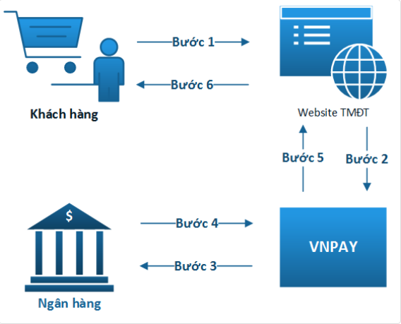
Hình 5.2 Cách hoạt động của ví VNPay

CẤU TRÚC HỆ THỐNG

Tổng quan hệ thống
Hệ thống sử dụng mô hình 3-layer nhằm phân chia các thành phần trong hệ thống, các thành phần cùng chức năng sẽ được nhóm lại với nhau và phân chia công việc cho từng nhóm để dữ liệu không bị chồng chéo và chạy lộn xộn, việc quản lý code và xử lý dữ liệu lỗi dễ dàng hơn. Mô hình 3-layer gồm có 3 phần chính:
- Presentation Layer: Lớp này có nhiệm vụ chính là giao tiếp với người dùng. Nó gồm các thành phần giao diện và thực hiện các công việc như nhập liệu, hiển thị dữ liệu, kiểm tra tính đúng đắn dữ liệu trước khi gọi lớp Business Logic Layer.
- Business Logic Layer: Đây là nơi đáp ứng các yêu cầu thao tác dữ liệu của giao diện người sử dụng, xử lý chính nguồn dữ liệu trước khi truyền xuống và lưu xuống hệ quản trị CSDL.
- Data Access Layer: Lớp này có chức năng giao tiếp với hệ quản trị CSDL như thực hiện các công việc liên quan đến lưu trữ và truy vấn dữ liệu ( tìm kiếm, thêm, xóa, sửa,…).

Cấu trúc thư mục và cài đặt hệ thống

Data Access Layer (MongoDB)
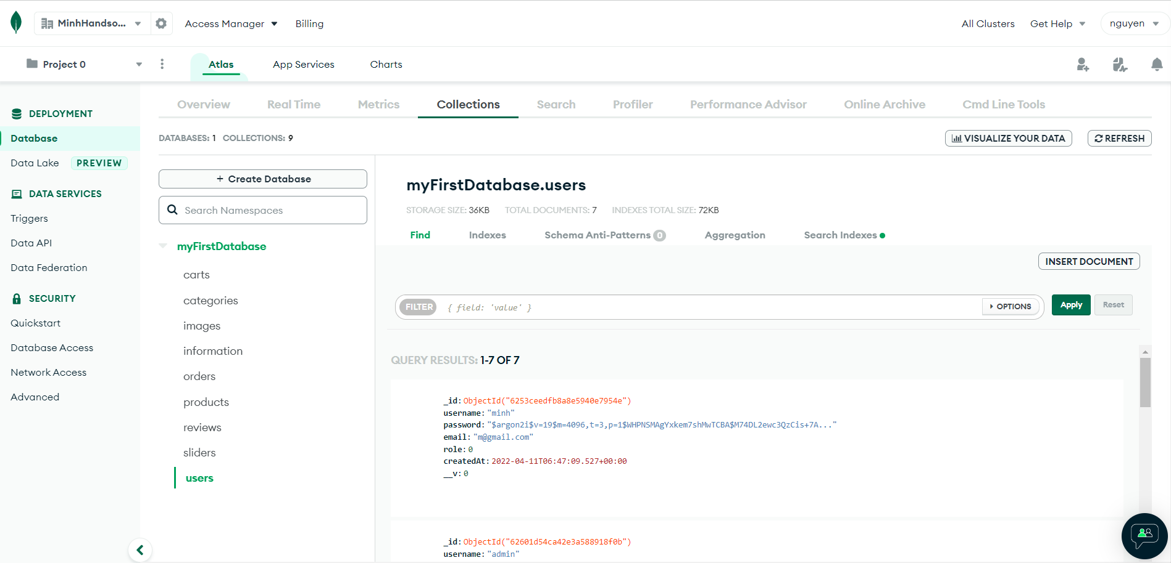
Hình 6.6.1. Data Access Layer MongoDb
Sử dụng mongodb để lưu thông tin. Các thông tin này sẽ được mongo lưu dưới dạng các object, giúp tăng tốc độ truy suất dữ liệu từ phía backend. Dữ liệu được lưu trữ online trên nên tảng mongo atlas.

Data Access Layer (Cloudinary)
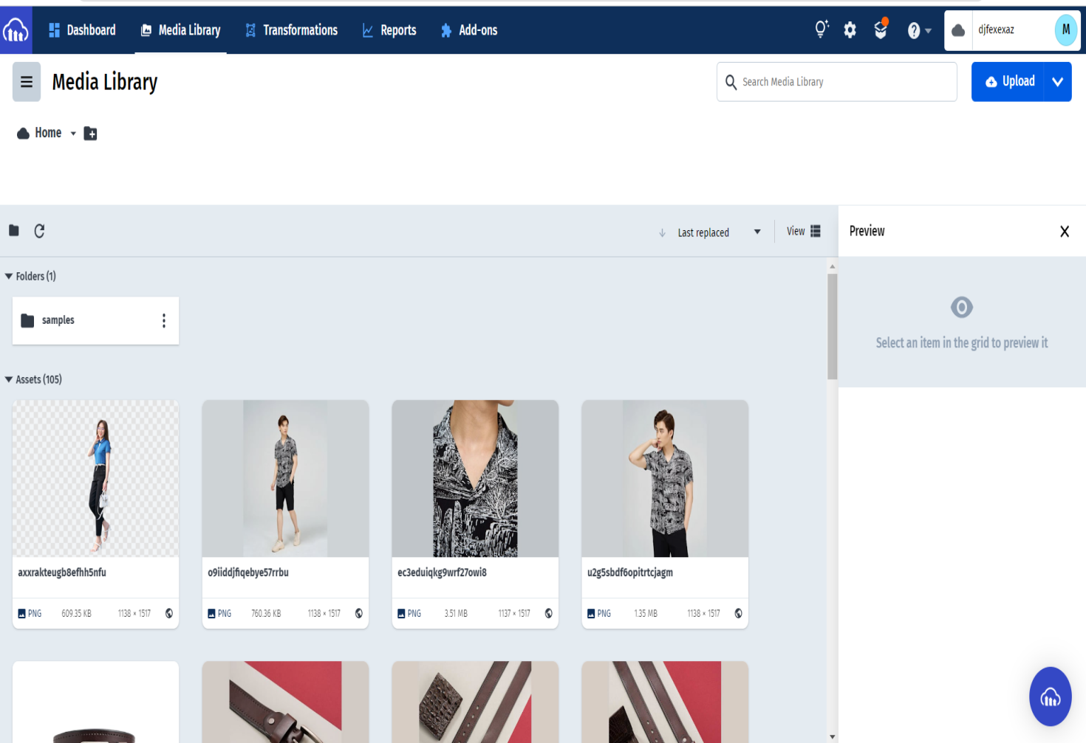
Hình 6.2 Data Access Layer Cloudinary

Các ảnh được lưu thành những thẻ riêng biệt trên cCloudinary. Với cloudinary ta có thể dễ dàng upload ảnh lên cloud, thực thi các thao tác với ảnh một cách thông minh mà không cần phải cài đặt bất kì một phần mềm phức tạp nào khác. Cloudinary cung cấp các APIs toàn diện và màn hình quản lý giúp chúng ta dễ dàng tích hợp vào các trang web và ứng dụng di động.

Data Access Layer (Facebook messenger-platform)
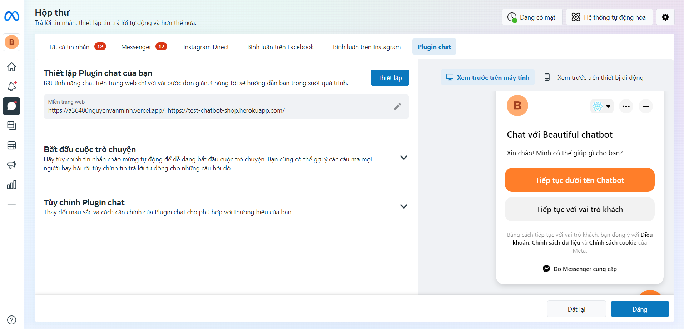
Hình 6.3 Data Access Layer (Facebook messenger-platform)

Ở đây chúng ta cần có một trang để kêt nốt Server của facebook đến server hệ thống của chúng ta, dữ liệu truyền qua lại của hai server sẽ do facebook cung cấp từng mẫu riêng biệt theo từng trường hợp. Đây là một nền tảng mạnh mẽ giúp chúng ta kết nối được với nhiều người dùng hơn, thân thiện hơn, dễ quản lý, dễ xây dựng và thông minh.

Business Logic Layer (Nodejs – Express web server)
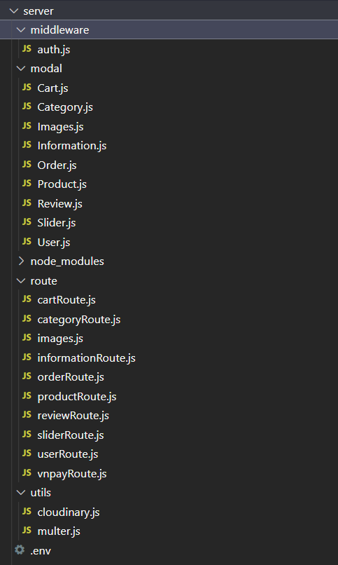
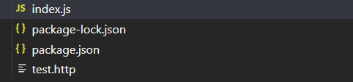
Hình 6.2. Bussiness Logic Layer

- Middleware: thư mục chứa file để xử lý việc cấp token cho mỗi tạo khoản
- Modal: thư mục chứa các file định nghĩa về các đối tượng dữ liệu của hệ thống, bao gồm 9 đối tượng chính cần quản lý cart, category, images, information, review, slider, order, product và user.
- Route: thư mục để cấu hình các api , điều hướng data trả ra khi bên frontend gọi đến, bao gồm các route là cartRoute, categoryRoute, imagesRoute, informationRoute, reviewRoute, sliderRoute, orderRoute, productRoute, userRoute, vnPayRoute.

- Utils: thư mục chứa các file có chức năng cấu hình kết nối với các đối tượng khác.
- Node_modules: thư mục chứa các thư viện của hệ thống, các thư viện bên ngoài được cấu hình và sử dụng.

Business Logic Layer (Nodejs – Express chatbot server)

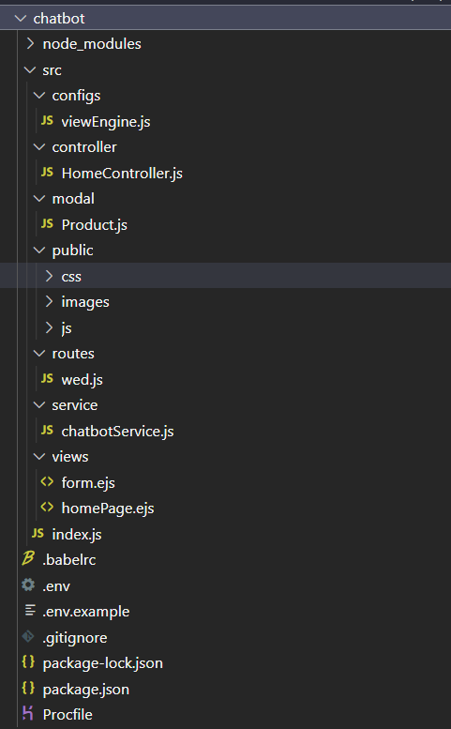
- Configs: thư mục cấu hình các tham số ejs để sử dụng HTML
- Controller: có nhiệm vụ sử lý các yêu cầu được đưa đến và trả về dữ liệu tương ứng
- Modal: thư mục chứa các file định nghĩa về các đối tượng dữ liệu của hệ thống, ở đây là đối tượng product
- Publlic: thư mục chứa các file css, hình ảnh, các hàm sử lý event liên quan đến giao diện
- Routes: thư mục để điều hướng sử lý yều cầu và trả về data
- Service: thư mục hỗ trợ cho việc sử lý yêu cầu, trả về dữ liệu cho Controller và chọc đến các đối tượng trong database
- View: thư mục chứa file các giao diện
- Node_modules: thư mục chứa các thư viện của hệ thống, các thư viện bên ngoài được cấu hình và sử dụng.

Presentation Layer (Reactjs)
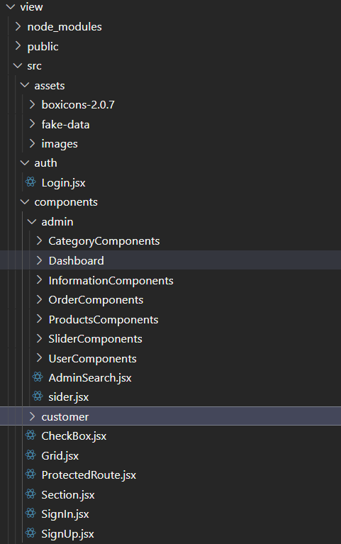 | 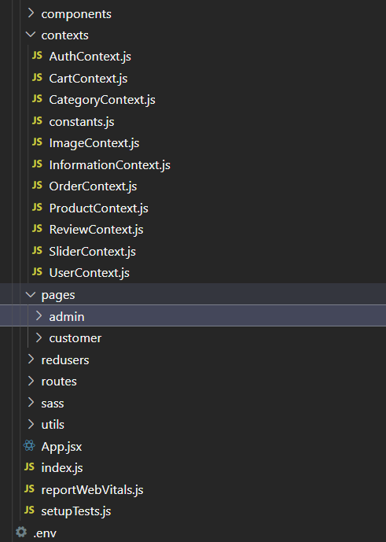
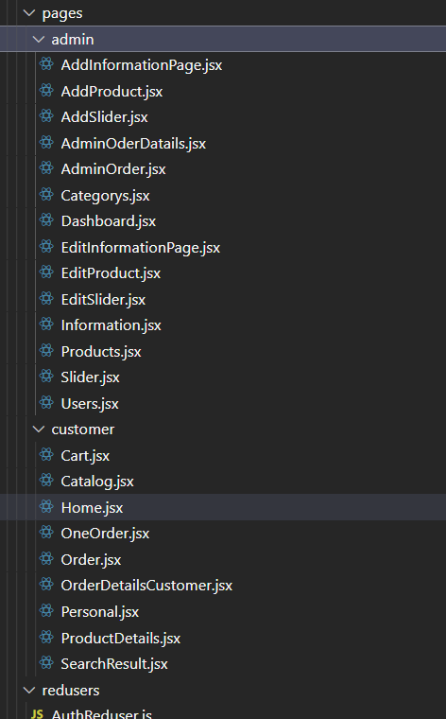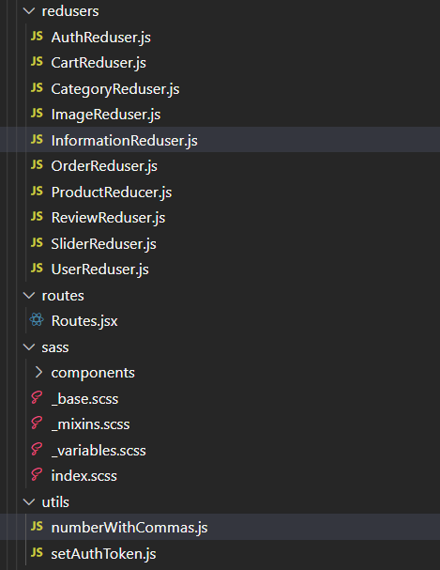
Hình 6.6. Presentation Layer

- Access: thư mục chứa các icon, dữ liệu, ảnh cố định và thường xuyên sử dụng
- Auth: thư mục có chức năng chuyển đổi giao diện login và rigister qua lại
- Components: Là thư mục chứa các phần nhỏ của hệ thống và có thể tái sử dụng ở những components cha như là thanh tìm kiếm, foodter, header, button, …
- Context: Là nơi thực hiện các yêu cầu gọi API và trả về dữ liệu .
- Pages: Là giao diện người dùng của các màn hình cho mỗi đường dẫn được xây dựng trong hệ thống.
- Access: Là thư mục chứa các file scss giúp cho giao diện trở nên đẹp hơn và dễ dàng tiếp cận đến người dùng hơn.
- Routes: thực hiện chức năng điều hướng qua lại giữa các giao diện
- Reducer: Là nơi trả về trạng thái và dữ liệu mới mỗi khi thực hiện các yêu cầu thao tác với API.
- Utils: là nơi chứa các hàm có bản, thường xuyên sử dụng
KẾT LUẬN VÀ HƯỚNG PHÁT TRIỂN

Trong quá trình phát triển hệ thống mua bán trực tuyến. Em có tham khảo và phân tích những hệ thống của các sàn thương mại điện tử hiện đang được sử dụng rộng rãi như YODY, Shopee, Tiki, lazada nhằm cải thiện chức năng trong logic và tối ưu hóa trải nghiệm người dùng .
Cũng trong quá trình đó, em đã tích lũy cho mình thêm được những kiến thức và kỹ năng lập trình quan trọng để tiếp tục phát triển trên con đường lập trình như:
- Kỹ năng tìm hiểu vấn đề thực tại và phân tích yêu cầu nghiệp vụ
- Tìm kiếm tài nguyên và nhu cầu người dùng
- Thiết kế cơ sở dữ liệu
- Các mô hình cấu trúc trong lập trình
- Tư duy logic và thuật toán
- Kỹ năng quản lý công việc
Ngoài ra, trong quá trình thực hiện đề tài, em đã gặp phải những khó khăn trong nhiều mặt cả khách quan cũng như chủ quan như: Chậm tiến độ do không sắp xếp công việc hợp lí, kiến thức lập trình web chưa vững vàng dẫn đến cấu trúc lộn xộn. Nhưng khi đã giải quyết được vấn đề, em nhận ra mình đang ngày một tiến bộ hơn, và mỗi vấn đề em gặp phải đều là một bài học để tiếp tục phát triển và cố gắn nhiều hơn nữa.
Hệ thống quản lý mua hàng trực tuyến cung cấp đầy đủ các chức năng thiết yếu như: đặt hàng, thanh toán, cập nhật trạng thái đơn hàng… Trong tương lai chúng em sẽ dành thêm thời gian để tìm hiểu cách tích hợp thêm với các bên dịch vụ giao hàng để hoàn thiện hệ thống hơn nữa.
Cuối cùng, với khối lượng công việc lớn cần hoàn thành, kèm theo việc bản thân vẫn còn một số hạn chế về mặt thời gian và kiến thức, báo cáo này của em không tránh khỏi vẫn còn những sai sót. Vì vậy em rất mong nhận được những nhận xét, đánh giá của quý thầy cô để có cái nhìn khách quan, chính xác hơn về dự án này.

TÀI LIỆU THAM KHẢO
- https://vi.wikipedia.org/wiki/Thương_mại_điện_tử
- https://ncov.vnanet.vn/tin-tuc/thuong-mai-dien-tu-len-ngoi-trong-dai-dich-covid-19/7bdd8bff-5ca9-41d5-81b9-d206c35c4f4d
- https://nodejs.org/en/docs/
- https://reactjs.org/docs/getting-started.html
- https://www.mongodb.com/docs/
- https://cloudinary.com/documentation
- https://topdev.vn/blog/mo-hinh-3-lop-la-gi/
- https://developer.paypal.com/developer/applications/
- https://developers.facebook.com/docs/messenger-platform
- https://sandbox.vnpayment.vn/apis/docs/huong-dan-tich-hop/
- https://documentation.mailgun.com/en/latest/

